IMPLEMENTACIÓN DE UN CULTIVO DE HELICONIAS EN EL MUNICIPIO DE CAREPA, DEPARTAMENTO DE ANTIOQUIA
(PROYECTO DE GRADO III, TRABAJO FINAL)

ANTONIO CARLOS MENDOZA OLMOS

UNIVERSIDAD SANTO TOMAS DE AQUINO
FACULTAD DE CIENCIAS Y TECNOLOGIA
PROGRAMA ADMINISTRACION AMBIENTAL Y DE LOS RECURSOS NATURALES
MONTERIA
2012

IMPLEMENTACIÓN DE UN CULTIVO DE HELICONIAS EN EL MUNICIPIO DE CAREPA, DEPARTAMENTO DE ANTIOQUIA
(PROYECTO DE GRADO III, TRABAJO FINAL)

ANTONIO CARLOS MENDOZA OLMOS

Trabajo de grado para optar al título profesional como Administrador Ambiental y de los Recursos Naturales

Asesor
MANUEL GONZALEZ DUEÑAS
Docente Académico

UNIVERSIDAD SANTO TOMAS DE AQUINO
FACULTAD DE CIENCIAS Y TECNOLOGIA
PROGRAMA ADMINISTRACION AMBIENTAL Y DE LOS RECURSOS NATURALES
MONTERIA
2012

Nota de Aceptación

------------------------------------------

------------------------------------------

------------------------------------------

-------------------------------------------------
Presidente del Jurado

----------------------------------------------------
Jurado

----------------------------------------------------
Jurado

Montería, 16 de Julio del 2012
TABLA DE CONTENIDO

Pag.

INTRODUCCION 11

DESCRIPCION Y PLANTEAMIENTO DEL PROBLEMA 13

ANTECEDENTES DE LA SITUACION ACTUAL 15

POBLACION Y COBERTURA GEOGRAFICA 17

JUSTIFICACION 19

OBJETIVOS 20
General 20
Específicos 20

BENEFICIOS DEL PROYECTO 21
Ambiental 21
Social 22

MARCO TEORICO 23
- Ubicación del área de trabajo 23
  - Precipitación en el municipio de Carepa 25
  - Humedad relativa en el municipio de Carepa 26
  - Temperatura en el municipio de Carepa 27
  - Brillo solar en el municipio de Carepa 28

- Heliconias 29
  - Taxonomía 30
  - Morfología y anatomía de las heliconias 31
    - Hojas 33
    - Inflorescencia 33
    - Flores 35
    - Frutos 36

  - Biología floral 36
    - Propagación de las heliconias 37

  - Requerimientos climáticos de las heliconias 38
    - Altitud 38
    - Temperatura 38
    - Luz 38
    - Precipitación 38
    - Humedad relativa 39
    - Vientos 39

  - Requerimientos edáficos 39

  - Aspectos físicos y químicos del suelo 39

  - Aspectos técnicos 40

  - Criterios para el establecimiento de un vivero 40
    - Ubicación, drenaje y suelo del vivero 41
    - Abastecimiento de agua y calidad de agua de riego 41
    - Clima 42
    - Construcción del vivero 42

  - Método de cultivo 43
    - Siembra de las semillas 46
    - Trasplante 46

  - Cuidados durante la germinación y el crecimiento
inicial de las plántulas 46
    - Riego 47
    - Deshierbe 47
    - Plagas y enfermedades 48
    - Manejo de tallas adecuadas 48
    - Establecimiento de la plantación 48

  - Prácticas culturales del cultivo de heliconias 49
    - Fertilización 49
    - Riego 50
    - Deshije 50
    - Control de malezas 50
    - Deshoje y eliminación de vástagos no aprovechables 51
    - Resiembra 51
    - Tutorado 51
    - Enfermedades 51
    - Plagas 56
  - Cosecha 56
    - Época de cosecha 56

  - Pos cosecha 57
    - Transporte 57
    - Selección de la inflorescencia 57
    - Desinfección 57
    - Lavado 57
    - Abrillantado 58
    - Hidratación 58
    - Almacenamiento 58
    - Durabilidad de la inflorescencia 58
    - Empaque 58
    - Embalaje 59

  - Flores con alto valor comercial encontradas en la zona del Urabá 60

- MARCO LEGAL 66
  - Normatividad nacional vigente 66
    - Decreto 1791 de 1996 66
    - Resolución 1367 del 2000 66
    - Resolución 0454 del 2001 67
    - Resolución 0562 del 2003 67

- METODOLOGIA DEL PROYECTO 67

  - Primera etapa establecimiento del vivero 67

  - Segunda etapa establecimiento en campo 76
    - Número de plantas por hectáreas 78
    - Distancia de siembra y Número de plantas recomendadas 78
    - Control de malezas 78
    - Fertilización 79
    - Control de insectos 79
    - Recolección 79

  - Tercera etapa comercialización de las flores 80
    - Mercado local 80
    - Mercado internacional 80
      - Principales importadores 80
      - Principales productores y exportadores 80
      - Gusto de los consumidores 80

  - Encuesta sobre el mercado de heliconias en la Zona de Urabá 81
    - Análisis de las oportunidades y debilidades del mercado 84

- CRONOGRAMA DE ACTIVIDADES 85

- PRESUPUESTO DEL PROYECTO 86

- AVANCES DEL PROYECTO 90

- CONCLUSIONES 91

- RECOMENDACIONES 92

- BIBLIOGRAFIA 93

- ANEXOS
ANEXO 1. 96
ANEXO 2. 101

LISTADO DE IMAGENES
Pag.

- IMAGEN 1. Mapa municipio de Carepa zona de vida. 24
- IMAGEN 2. Familia que componen el orden Zingiberales. 31
- IMAGEN 3. Características de un hijuelo de heliconia. 32
- IMAGEN 4. Características de inflorescencia de heliconias. 34
- IMAGEN 5. Partes de inflorescencias, brácteas y flor de heliconias. 35
- IMAGEN 6. Forma y disposición de las camas de crecimiento
(Camellones) en un vivero para el cultivo a raíz. 44
- IMAGEN 7. Diversos modelos de envases de crecimiento
usados en vivero. 45
- IMAGEN 8.Tipos de viveros siembra en bolsa y siembra en cajón 45
- IMAGEN 9.Tipos de enfermedades presentes en las heliconias 52
- IMAGEN 10. Flores más vendidas en la zona de Urabá 79

LISTADO DE FOTOS

Pag.

- FOTO 1. Heliconia Arthotricha Lisa. 34
- FOTO 2. Heliconia Rostrata. 34
- FOTO 3. Strelitzia regiane. 60
- FOTO 4. H. Caribaea Lamarck. 61
- FOTO 5. H. Stricta Huber. 61
- FOTO 6. H. Caribaea Jacquinii. 61
- FOTO 7. H. Bihai Nappi Amarilla. 61
- FOTO 8. H. Bihai lobster Claw. 62
- FOTO 9. H. Orthotricha Bicolor. 62
- FOTO 10. H. Orthotricha Roja. 62
- FOTO 11. H. Psittacuorum Flame. 62
- FOTO 12. H. Psittacuorum Opal. 63
- FOTO 13. H. Rostrata. 63
- FOTO 14. H. Wagneriana Verde. 63
- FOTO 15. H. Wagneriana. 63
- FOTO 16. H. Bihai Yellow Dancer. 64
- FOTO 17. H. Psittacuorum Golden. 64
- FOTO 18. H. Psittacuorum Golden Amarilla. 64
- FOTO 19. H. Orthotricha Amarilla. 64
- FOTO 20. Alpinia Purpurata Ginger R. 65
- FOTO 21. Alpinia Ginger King R. 65
- FOTO 22. Alpinia Purpurata Ginger Roja. 66
- FOTO 23. Alpinia Ginger King R. 66
- FOTO 24. Reunión con la Comunidad de la Finca Araguatos 1
Socialización del proyecto 68
- FOTO 25. Reunión Grupos de Recolección de Rizomas y Reglamento Comunitario 69
- FOTO 26. Salida a Veredas para recolección de Rizomas 70
- FOTO 27. Salida Recolección de Rizomas Vereda Comunal 10 71
- FOTO 28. Salida Recolección de Rizomas 72
- FOTO 29. Salida Recolección de Rizomas Vereda Comunal 7 73
- FOTO 30. Proceso Instalación del Vivero 74
- FOTO 31. Proceso Instalación del Vivero 75
- FOTO 32. Adecuación del Terreno para Siembra 76
- FOTO 33. Lote Preparado para el Cultivo 77
- FOTO 34. Heliconias Utilizadas en la Siembra en Campo 77
- FOTO 35. Labor de Control de Maleza 79

LISTADO DE TABLAS

Pag.

- TABLA 1. Matriz DOFA. 13
- TABLA 2. Especies asociadas con el cativo (Prioria copaifera). 16
- TABLA 3. Precipitación municipio de Carepa años 2005 – 2009. 25
- TABLA 4. Humedad Relativa municipio de Carepa años 2005 - 2009. 26
- TABLA 5. Temperatura municipio de Carepa años 2005 – 2009. 27
- TABLA 6. Brillo solar municipio de Carepa años 2005 – 2009. 28
- TABLA 7. Requerimientos técnicos para el cultivo de Heliconias. 40
- TABLA 8. Criterios para el establecimiento de un vivero. 42
- TABLA 9. Productividad Promedio de las heliconias. 49
- TABLA 10. Rangos nutricionales a nivel foliar de heliconias sp. 50
- TABLA 11. Microorganismos encontrados en material vegetal de
especies de heliconias, musáceas, zingiberáceas y strelitziaceas. 53
- TABLA 12. Mercado de heliconias en la Zona Centro del Urabá Antioqueño. 82
- TABLA 13. Matriz DOFA. 84
- TABLA 14. Cronograma de actividades del proyecto. 85
- TABLA 15. Presupuesto de insumos y materiales del proyecto. 86
- TABLA 16. Costos de producción y ventas del proyecto. 87

INTRODUCCIÓN

Las flores tropicales han tenido un auge importante desde los años ochenta, cuando los botánicos especializados en estudiar este tipo de flor selvática formaron en 1985 la Sociedad Internacional de Heliconias, organización creada con el ánimo de estudiar, recolectar, entender y conservar las heliconias del mundo. Con el tiempo han vinculado a personas interesadas en el tema, institucionalizando las actividades de investigación y divulgación.

El género heliconia presenta entre 225 y 250 especies de plantas descritas hasta el momento en el mundo, siendo Colombia el país que mayor número tiene, originarias de Suramérica, Centroamérica, las islas del Pacífico e Indonesia. Se les llama platanillo por sus hojas o ave del paraíso y muela de langosta por las coloridas brácteas que envuelven.

En el orden Zingiberales existen aproximadamente 90 géneros y 2.000 especies agrupadas en 8 familias, la mayoría de las cuales se cultivan como plantas ornamentales; dentro de las de mayor importancia en este orden están la familia Zingiberaceae, que cuenta con más de 45 géneros y cerca de 1.000 especies, cultivadas en especial en el viejo mundo, y la familia Heliconiaceae, con 200 a 225 especies que se distribuyen en forma natural en las regiones tropicales del mundo, en especial Colombia, siendo el país con más especies, aproximadamente 100, que se distribuyen por toda la geografía nacional, con notable preferencia por la región Andina, en donde están presentes cerca del 75% (Maza, 2004).

La mayoría de las especies de heliconias se encuentran en ambientes húmedos y lluviosos, pero algunas pocas se pueden hallar en zonas secas. Muchas de ellas habitan sitios abiertos, o con crecimiento secundario a lo largo de carreteras, o influenciados por la dinámica de ríos o aberturas dentro de los bosques. Se ha estimado que las heliconias son más abundantes en elevaciones inferiores a los 500 m, pero hay una mayor diversidad de especies entre los 500 y los 1400 m, y son muy pocas las especies que crecen por encima de los 2.000 m de altitud (Kress et al., 1993).

Este tipo de flores tropicales han tenido en los últimos diez años un importante auge comercial, especialmente en el mercado europeo, donde su interés y consumo han permitido que se desarrollen zonas de cultivo que han generado en varios lugares del mundo oportunidades de desarrollo en el sector agrícola para la población rural.

La región central del Urabá está conformada por los municipios de Turbo, Apartadó, Carepa y Chigorodó; el municipio de Carepa presenta variados pisos térmicos, abundancia de aguas y una ubicación privilegiada en la zona intertropical que la hace estratégica por su dotación ambiental, es decir, por su riqueza hídrica, variedad florística, faunística y de suelos.

Anteriormente estuvo dotada de una gran variedad de maderas comerciales, sin embargo, en la búsqueda del desarrollo económico de la región, se implantaron procesos que conllevaron a la ocupación y transformación de extensas áreas boscosas de especies nativas, incorporándolas a diversas actividades económicas. Lo anterior, ha generado la extinción de muchas especies que habitan en este territorio.

Considerando esta situación que ocasiona gran preocupación por la situación ambiental y socioeconómica de la región, se presenta el proyecto “Implementación de un Cultivo de Heliconias en el Municipio de Carepa, Departamento de Antioquia” como medio para la recuperación de especies de Heliconiaceae que se encuentran en riesgo, a causa de la desenfrenada deforestación causada, para dar pasó a las ganaderías extensivas y cultivos tecnificados de banano y plátano, además de diversificar y generar fuentes de empleo a madres cabeza de familia y jóvenes que podrán ver en este proyecto la manera de progresar. El proyecto se basa en el cultivo de este tipo de flores para su posterior comercialización en la Zona, en la medida que se gana experiencia se puede pensar en la colocación departamental, nacional y porque no internacional, claro está, todo esto con la ayuda de las comunidades o personas interesadas en el programa.

DESCRIPCIÓN Y PLANTEAMIENTO DEL PROBLEMA

El principal problema ambiental que se presenta en el Urabá, es la destrucción de la flora, para cultivar grandes extensiones en banano, plátano y pastos; presentando una acelerada deforestación, que amenaza con llevar a la extinción muchas de las especies que habitan el territorio, tanto de fauna como de flora.

Aparte de esto, el crecimiento de la población en la región, hace que haya un aumento en la explotación de los recursos naturales, en algunos casos se realiza un aprovechamiento sostenible del medio ambiente; debido a esto, se realiza una gran extracción de madera para la utilización en la industria, la construcción, ebanistería, entre otros.

La extensión del municipio de Carepa es de 38.000 hectáreas de las cuales 147 corresponden al área urbana y 37.853 al área rural, se cuentan con 7.700 hectáreas cultivadas de banano comercial y plátano, de las 50.980 hectáreas cultivadas que tiene todo el Eje Bananero (Zona Central); por otro lado, la expansión de hectáreas dedicadas a la actividad ganadera ha registrado un crecimiento significativo en la región. Según datos del ICA la extensión de territorio dedicado a ganadería en la zona centro aumentó en un 16% de 2004 a noviembre de 2005 pasando de 149.747 hectáreas a 178.270 hectáreas.

Este inconveniente se agudiza cada vez más, con el pasar del tiempo, debido a una falta de inversión social, de fuentes de empleo y la mala utilización de los recursos naturales, además de un desconocimiento sobre cómo aprovechar y preservar el Medio Ambiente.

La falta de capacitación y sensibilización de las comunidades del Municipio de Carepa y de toda la región, hace que la vegetación, pase a un segundo plano en el renglón económico de la Zona, tomando más fuerza la explotación del suelo para pastos y monocultivos de banano y plátano, como única fuente de ingresos rentables para la comunidad.

Analizando el potencial, en cuanto a la flora de la Zona de Urabá, se ha propuesto realizar un cultivo de heliconias con fines de protección y conservación para evitar la extinción de muchas de estas especies en el Municipio de Carepa y la región, a la vez que se obtiene un valor agregado de este producto y se genera una fuente de empleo distinta, diversificando la región. El cultivo se hará en la Comunal el 7, Finca Araguatos 1, la cual estaba dedicada al cultivo de banano para la exportación, de esta manera, se quiere resarcir el daño causado al medio ambiente en esta zona.

TABLA 1
Matriz DOFA

MATRIZ DOFA DEL CULTIVO DE HELICONIAS
DEBILIDADES | OPORTUNIDADES | FORTALEZAS | AMENAZAS
Limitaciones de accesos a créditos para los pequeños productores | Las heliconias son un producto relativamente nuevo en el mercado. | Concentración de cultivos (por establecer) en la zona geográfica, lo que permite una mayor facilidad en acopio y transporte del producto, así como la transferencia de tecnología entre los cultivadores. | A nivel regional, el mercado de heliconias es bastante competido en razón a su cercanía a las zonas de producción.
Altos costos de movilización del material vegetal | Oferta insuficiente en mercado internacional | Disponibilidad de variedades con gran potencial comercial, las cuales pueden ser utilizadas como pie de cría para dar inicio a cultivos. | En ciudades como Bogotá, Cali y Medellín se requiere la venta de grandes volúmenes de flor, la forma de competir es optimizando el transporte para una comercialización adecuada.
No se cuenta con suficiente material de propagación para iniciar cultivos a gran escala | Interés del mercado detallista (floristerías y puntos de venta) a nivel nacional en el suministro de heliconias de buena calidad y de manera regular. | Tierras aptas y fértiles con bajo uso de agroquímicos | Fortalecimiento de productores de otras regiones a través de asociaciones y agremiaciones que facilitan la comercialización de flores
Altos costos de establecimiento del cultivo | Interés de los mercados internacionales en nuevas variedades de heliconias y otras flores tropicales. | Mano de obra disponible y posibilidades de vinculación a la familia en la realización de actividades | Interés de grandes floricultores en invertir en el cultivo de heliconias en otras regiones del país, generando una competencia para los pequeños productores en el país
Fuente: elaboración propia

ANTECEDENTES DE LA SITUACIÓN ACTUAL

La Serranía de Abibe tiene 3.740 ha en bosques (43% de esta unidad) localizados principalmente en la parte alta de cuenca del río Carepa (Alto Carepa), estos conservan una estratificación vertical donde es posible encontrar un estrato arbóreo, arbustivo y herbáceo; encontrando en sus diferentes sucesiones especies como el Nogal (Cordia sp.), Surrumbo (Trema micrantha), Cedro (Cedrela sp), Hobo (Spondias mombin), Yarumo (Cecropia sp), Roble (Tabebuia sp), Caracolí (Anacardium excelsum), Vara Santa (Triplaris sp). Hacia los lados del corregimiento de Piedras Blancas es posible observar extracciones madereras de especies como el Choiba, Cedro, entre otros.

Los bosques están siendo intervenidos para dar paso a áreas de cultivo que posteriormente se convierten en pastos, para la ganadería extensiva localizada hacia los lados del corregimiento de Piedras Blancas, estos cambios de uso han intensificando los procesos erosivos, generando una mayor sedimentación en la cuenca del río Carepa.

En el Piedemonte se presentan procesos sucesionales entre rastrojos altos y bosques secundarios, mediante procesos de intervención antrópica para el establecimiento de cultivos limpios (3.120 hectáreas) entremezclados con 1.395 hectáreas de plátano, los cuales posibilitan parte de la dieta alimenticia de la comunidad rural y urbana del municipio, a la vez este tipo de ecosistema permite el desplazamiento de la fauna hacía las partes altas de la Serranía y viceversa. Los procesos de colonización sobre las laderas están convirtiendo las tierras de bosques a pastos para ganadería de tipo extensiva con transición a semi-intensiva, generando procesos erosivos de tipo laminar y extendiendo su influencia hacia las márgenes del río Carepa.

En el Abanico aluvial se destaca el cultivo comercial del banano con 7.300 ha, alrededor del casco urbano (300 ha, aproximadamente) y algunas zonas para pastoreo, con ganado doble propósito.

La Llanura de inundación presenta 6.454 ha en bosques de Cativales intervenidos (60% del total de esta unidad), convirtiéndose esta área en ecosistema estratégico para el municipio, por su importancia como albergue de fauna terrestre endémica y migratoria. Los bosques de Catival (Prioria copaifera), en Carepa se encuentran asociados al desarrollo de otras especies de alto valor comercial y ecológico como el Cedro (Cedrela sp), el Roble (Tabebuia rosea), Laurel (Nectandra sp), Olleto (Lecythis tuyrana), los cuales han sido objeto de explotaciones en la región, quedando todavía relictos, como en el caso de Carepa. Estos sitios, merecen ser tenidos en cuenta como zonas de manejo especial para su conservación debido a la importancia que tienen a nivel mundial como ecosistemas de humedales de alta productividad.

TABLA 2
Especies que se encuentran asociadas con el Cativo (Prioria copaifera).

ESPECIE | FAMILIA | USOS
Cativo  Prioria copaifera | Caesalpinaceae | Chapas, tripex, formaletas, cajonería, estibas, exudado para cacería, frutos para fauna.
Caracolí  Anacardium excelsum | Anacardiaceae | Triplex, cajonería, tableros de fibra, canoas, formaletas, estibas, su fruto es alimento para la fauna.
Roble  Tabebuia rosea | Bignonaceae | Ebanistería, chapas, silvicultura urbana.
Cedro  Cedrela odorata | Meliaceae | Carpintería, sistemas agroforestales.
Abarco  Cariniana piriformis | Lecythidiaceae | Ebanistería, pilotes.
Choiba  Dipterix oleifera | Fabaceae | Especie ornamental, aceite extraído de sus frutos para perfumes y aromatizar el tabaco.
Guino  Carapa guianensis | Meliaceae | Ebanistería fina, muebles, construcción, corteza medicinal, postes para amarre, aceite extraído de sus semillas para fabricar jabones, velas y repelentes.
FUENTE: P.O.T. Municipio de Carepa

Los pastos para la ganadería en el Municipio ocupan 13.510 hectáreas, distribuidas en todo el territorio desde la serranía hasta la llanura de inundación, estos se encuentran representados por Gramas con 6.765 ha, el Angleton con 1.120 hectáreas, el Puntero con 2.773 hectáreas, el Panameña con 873 hectáreas y el Uraré 1.979 hectáreas.

En la medida que pasa el tiempo, este problema se agrava aún más, ya que se están utilizando más zonas para producción agropecuaria en el municipio, es por eso, que con este proyecto se quiere concientizar sobre la importancia económica, social y ambiental de los bosques en la región, de las posibilidades de una explotación racional de los bosques con fines económicos, lo cual genera nuevas fuentes de empleo a las comunidades, a la vez que se cuida el medio ambiente.

POBLACIÓN Y COBERTURA GEOGRAFICA

Carepa es el nombre que le dieron a esta zona sus primeros habitantes, los indígenas Katíos; su conversión al español es “Loro pequeño” aunque hay quienes lo traducen como “papagayo”. Es una zona de cruce de caminos, el que unía a Chigorodó con Apartadó y Turbo, hoy la Troncal Carretera al Mar y el camino que actualmente conduce a Saiza en el Departamento de Córdoba. Este asentamiento se denominó en primera instancia Playa Veracruz y años más tarde retomaría el nombre dado por los indígenas al río que cruzaba la región “Carepa”.

A causa de la gran producción bananera y los efectos sobre el territorio, surgen al mismo tiempo diferentes actividades, a la par de la consolidación de la infraestructura vial, aérea y marítima, que a la vez propician nuevas centralidades de nivel local tales como el Corregimiento Piedras Blancas y de nivel nacional. Los ejes estructurantes del municipio lo conforman la Serranía de Abibe y el Río León, a este último pertenece como principal afluente dentro de la cabecera el Río Carepa el cual la bordea en la parte norte. Además de la cuenca del Río Carepa, el municipio cuenta con ocho microcuencas importantes que son: Vijagual, Cristalina, Tagual, Sucia, Caracolí, Hilanera, Pechindé, Luisa y Las Pavas.

La cabecera del Municipio se encuentra a 28 m de altura sobre el nivel del mar, su extensión es de 380 Km² de los cuales 3,2 Km² pertenecen al área urbana y el resto al área rural. Desde la ciudad de Medellín se llega por la Carretera al Mar separado de éste por 329 Km. Alberga una población de 52.492 habitantes.

La Zona, en donde se realizara el proyecto es la Finca Araguatos 1, la cual se encuentra ubicada en la Comunal El 7, en la vía que conduce del casco urbano hacia el Corregimiento de Zungo, se cuenta con un terreno de aproximadamente 50 hectáreas las cuales estaban sembradas de banano para la exportación, pero el grupo dueño de la finca entro en bancarrota y le dio las tierras a los trabajadores, los cuales, llevan 2 años viviendo en la finca, por tal razón, se optó por trabajar con esta comunidad porque son personas de bajos recursos económicos y están interesados en el proyecto. Se van a destinar aproximadamente 10 hectáreas para la siembra de las heliconias por parte de las personas q allí residen.

Los límites geográficos de Carepa

Norte: Limita con el Municipio de Apartadó, desde el nacimiento del Río Vijagual en el límite oriental, hasta su desembocadura en el Río León. Oriente: siguiendo las cumbres de la Serranía de Abibe, con el Departamento de Córdoba. Occidente: Desde las bocas del río Chigorodó, siguiendo el curso del Río León abajo, hasta la desembocadura del Río Vijagual. Limita con los municipios de Chigorodó y Turbo. Sur: Desde las estribaciones de la Serranía de Abibe hasta la desembocadura del Río Chigorodó en el Río León. Limita con el Municipio de Chigorodó. Carepa cuenta con 29 veredas y dos corregimientos. El Corregimiento de Zungo Embarcadero y Piedras Blancas que se constituye en el centro poblado que ejerce una mayor relación con la cabecera, debido a que sus habitantes laboran principalmente en las bananeras y deben pasar por el casco urbano, al igual que por encontrarse en la vía que conduce hacía el Departamento de Córdoba.

Estratificación Socio Económica

El Municipio de Carepa, efectuó cambios a la estratificación existente, los Barrios Modelo, Doce de Octubre, 20 de Julio, pertenecientes al estrato Bajo-Bajo o estrato 1, pasaron al estrato Bajo o estrato 2, debido al aumento de la cobertura de servicios públicos y al mejoramiento de las viviendas.

Estrato Bajo - Bajo o estrato 1: Se encuentra en la parte centro norte comprende parte norte de los barrios Modelo y doce de octubre, la Urbanización Las Brisas del río, el mejoramiento de vivienda del barrio El Milagro y algunas viviendas del Barrio el Obrero, así como la Urbanización 20 de Julio. Estrato Bajo o estrato 2: Lo constituyen los barrios ubicados en la zona más oriental de la cabecera hacia la serranía tales como: Urbanización Jorge Eliécer Gaitán, El Jardín, El Obrero, la zona del polideportivo y parte de la Urbanización Ocamá al centro al costado de la alcaldía y el Barrio Santillana al sur del municipio. Estrato Medio Bajo o estrato 3: Lo constituyen los barrios ubicados en la zona céntrica y son: Urbanización José María Muñoz, María Cano y el barrio Los pinos el cual es de mejor caracterización socioeconómica.

Como se observa, las condiciones socioeconómicas del municipio son difíciles, los niveles económicos del municipio van desde el estrato 1 al 3, evidenciando la escasa calidad de vida de los habitantes. La población del municipio se dedica en su gran mayoría a las actividades del cultivo de banano y plátano, seguido del comercio y el trabajo informal.

JUSTIFICACION

Con la implementación de un cultivo de heliconias en el Municipio de Carepa, Departamento de Antioquia, se procura preservar este tipo de plantas, con el propósito de mantener especies que posiblemente se encuentren amenazadas por la destrucción de su habitad, además de impulsar nuevas fuentes de empleo para jóvenes y madres cabeza de familia, al mismo tiempo, generar un valor económico con el comercio de las flores en la región, el departamento, el país y porque no en el extranjero.

Este proyecto, quiere diversificar las fuentes de empleo de la región aprovechando las características climatológicas y medio ambientales del lugar que son las ideales para el desarrollo de este tipo de planta.

Por otro lado, con este tipo de proyectos se busca crear conciencia sobre la importancia de la conservación, protección y cuidado de los recursos naturales, para evitar de esta forma la explotación y deterioro indiscriminado del medio ambiente.

En la medida que el proyecto evolucione en sus objetivos, se posicione en el mercado y encuentre personas interesadas en aportar recursos financieros, se podrá alcanzar la importancia que tiene el banano en la región.

OBJETIVOS

GENERAL.

- Implementar un cultivo de heliconias en el Municipio de Carepa, Departamento de Antioquia.

ESPECIFICOS.

- Identificar las diferentes especies de heliconias existentes en la Zona de Urabá.

- Construcción de un vivero y sus componentes con la participación activa de la comunidad beneficiaria del proyecto.

- Realizar la etapa de establecimiento en campo y sus secciones a efectos de conseguir un terreno apto para el desarrollo del proyecto.

- Generar espacios para la apertura del mercado local, departamental, e incluso, internacional para la comercialización de las heliconias aprovechando las ventajas competitivas provenientes de la infraestructura y logística existente para la agroindustria del bananero.

- Impulsar nuevas fuentes de empleo y la participación activa de la comunidad a través de la vinculación de jóvenes y madres cabeza de familia de la Región en los diferentes procesos del cultivo y comercialización.

BENEFICIOS DEL PROYECTO

Este tipo de cultivos asociados a otras plantas brindan beneficios a los productores y a la región tales como:

BENEFICIOS AMBIENTALES.

En cuanto a este beneficio, estas plantas con la gran producción de biomasa que las caracteriza, están aportando a los grandes ecosistemas naturales y plantados, riqueza genotípica, fenotípica y morfológica, beneficiando directamente la conservación de los suelos, el aire y el agua, además de enriquecer la biodiversidad de la flora y fauna de nuestra región, representando así la contribución al mejoramiento del medio ambiente y al hábitat natural de las plantas.

El sistema radicular de estas plantas por ser tan abundante y esparcido es un elemento de protección de los suelos, en especial en las laderas al evitar la erosión por desprendimiento de la capa vegetal, tanto por las labores mismas que se realizan en el cultivo, como por la acción de las escorrentías de las aguas.

La mayoría de las especies comerciales de heliconias requieren de sombra para su desarrollo, este es un cultivo que estimula al establecimiento de sistemas asociados de producción agroforestal para lograr esta condición, mejorando la protección de suelos, la conservación de agua y permitiendo en algunos casos al productor mejorar su ingreso por el uso de especies maderables o huertos frutícolas de largo plazo, pudiendo inclusive acceder al incentivo forestal como forma de mejorar la rentabilidad si se logra la densidad de árboles/ha exigidos para tal efecto.

El uso mínimo de productos fitosanitarios, estimulantes, entre otros, que puedan lesionar o modificar el funcionamiento del ecosistema, contrastando con la floricultura tradicional, donde es mayor el uso y manejo de plaguicidas y menor el manejo seguro de fertilizantes.

Los procesos de cultivo, cosecha y post-cosecha, generan menores volúmenes de material vegetativo descartable, que se pueden convertir en algún momento en fuente de contaminación. El manejo de estos residuos sólidos del proceso productivo y cosecha puede, a través de procesos simples de compostaje, realizar su disposición final, para contribuir a la recuperación y fertilización de los suelos y reducir las necesidades de abonos químicos.

BENEFICIOS SOCIALES

Los beneficios sociales que presenta el proyecto están encaminados a mejorar las condiciones socioeconómicas de las personas participantes, la mayor parte de las personas que habitan el sitio del proyecto son personas que han sufrido el desplazamiento forzado o han sido víctimas de la violencia, por tal razón, con estos habitantes se realizaron talleres y capacitaciones para la construcción, cultivo y comercialización de las heliconias.

Por otra parte la floricultura tropical exótica, está despertando otras oportunidades de producción, que generan ingresos adicionales a los cultivadores colombianos, diversificando así sus ingresos, en beneficio del mejoramiento de su nivel de vida y el de su comunidad.

Con la ejecución de este proyecto se le está enseñando y fortaleciendo a la comunidad en los valores sociales como: respeto, solidaridad, cooperación, honestidad, responsabilidad, entre otro, con el fin de mejorar sus relaciones interpersonales.

MARCO TEORICO

- UBICACIÓN DEL AREA DE TRABAJO

El Municipio de Carepa está localizado en el límite septentrional de fluctuaciones anual del llamado Frente Intertropical de Convergencia (F.I.C). En los meses de Enero, Febrero y Marzo, la zona de convergencia se encuentra en su posición más meridional (cercana a los 5º de latitud sur), el municipio se ve sometido al régimen de altas presiones, presentándose con vientos superficiales provenientes del norte que atraviesan la región en sentido Noroeste y con unas altas velocidades (15 Km/hora), produciendo un período de menor cantidad relativas de lluvias. En sentido contrario, cuando la zona de convergencia alcanza su posición más septentrional, la zona es sometida a la influencia de masas húmedas en sentido sur y sureste, proveniente del Océano Pacífico que originan las lluvias, con más frecuencia en el período que va de Mayo a Noviembre.

El Municipio de Carepa se encuentra en el piso térmico cálido, posee un rango de alturas sobre el nivel del mar que oscilan entre los 5 (llanura aluvial del Río León) y 800 m.s.n.m. (Serranía de Abibe).”

La Zona, en donde se realizara el proyecto se encuentra ubicada en la Finca Araguatos 1, por la vía Comunal 7, sobre la carretera que del casco urbano de Carepa comunica con el corregimiento de Zungo.

Anteriormente la finca se cultivaba banano con fines de exportación. La Comunal 7 es netamente bananero a excepción de la finca Araguatos 1 que en el año 2008 se declaro en quiebra y fue cedida a los trabajadores que actualmente residen en este lugar.

La comunidad se dedica a los cultivos de Maíz, Yuca, Plátano y Hortalizas para subsistir, es por eso, que viendo las necesidades de estas personas para vivir, se decidió poner en marcha el cultivo de heliconias, como fuente de empleo de esta comunidad con el fin de mejorar su calidad de vida. La zona del proyecto, tiene una extensión de 50 hectáreas aproximadamente, con una altitud de 23 m.s.n.m, con una temperatura media de 27.5 ºC, una precipitación media anual de 6611.9 Mm, una humedad relativa del 84% y un brillo solar de 1796.2 horas/año; el suelo de este sector es arcillo-limoso con una alta concentración de materia orgánica, lo que facilita el florecimiento de especies vegetales. La flora del sector es muy diversa, puesto que el área tenía aproximadamente tres años de estar abandonada, la comunidad ingresó hace año y medio a la finca, se hallan vestigios de bosques húmedos tropicales que se hallaban en la Zona del Urabá, la cobertura vegetal del área logro recuperarse un poco, en algunos lugares es un poco complicado el acceso, podemos encontrar árboles maderables, frutales, arbustos, palmas, lianas, epifitas, entre otros.

La fauna encontrada es variada, debido a la gran cantidad de vegetación encontrada, se pueden observar en este sitio el perro de monte, zorros, armadillos, guaguas, ardillas, águilas, tucanes, loros, cotorras, guacamayas, peces, ranas, sapos, mariposas, hormigas y gran variedad de insectos, artrópodos, entre otros. La hidrología del sector, está determinada por una serie de canales principales que recorren varias fincas y que luego se convierten en caños, estos torrentes mantiene agua durante todo el año, formado un hábitat especial para la proliferación de flora y fauna.

IMAGEN 1
Mapa Municipio de Carepa zona de vida

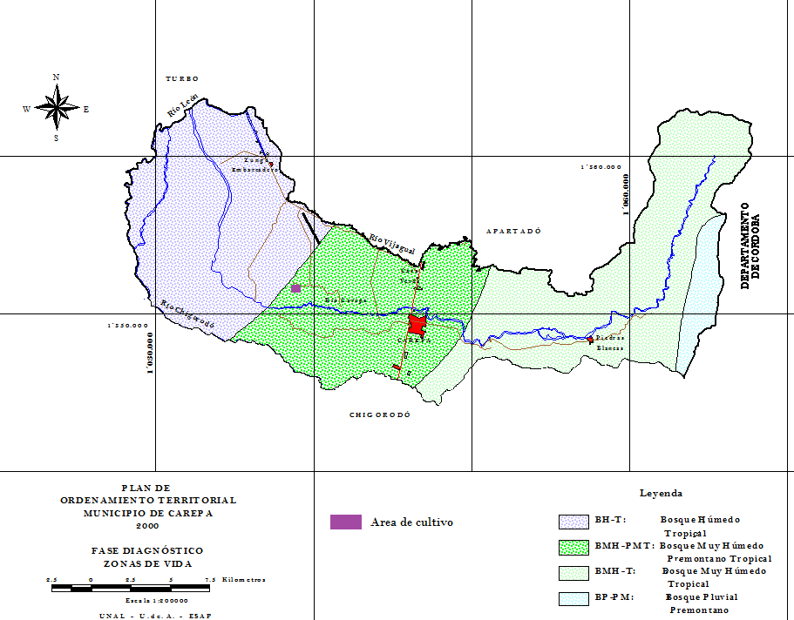
FUENTE: P.O.T Carepa,
A continuación se exponen los cuadros sobre Precipitación, Humedad Relativa, Temperatura y Brillo Solar del área objeto de estudio.

  - PRECIPITACIÓN EN EL MUNICIPIO DE CAREPA

La precipitación se encuentra entre los 2000 y 4000 mm anuales. Esta se caracteriza por lluvias de gran intensidad y corta duración; a través del año se presenta un período de lluvias pronunciadas entre los meses de abril y noviembre, y un período seco de diciembre a marzo. En general, las precipitaciones son de tipo convectivo de gran intensidad, con una duración más bien corta y un radio espacial no muy extenso (menos de 500 km²).

A continuación se presenta el historial sobre la precipitación del año 2005 hasta el 2009 en el Municipio de Carepa, en la Estación Meteorológica Sinóptica Aeropuerto Los Cedros.

TABLA 3
Precipitación en el Municipio de Carepa, Años 2005 - 2009

PRECIPITACIÓN EN EL MUNICIPIO DE CAREPA, AÑOS 2005 - 2009, ESTACIÓN METEOROLÓGICA SINOPTICA AEROPUERTO LOS CEDROS (MM)
 | PRECIPITACIÓN TOTAL (MM) |  |  |  |  | PREC / MAX 1 HORA |  |  |  |  | DÍA
MES | 2005 | 2006 | 2007 | 2008 | 2009 | 2005 | 2006 | 2007 | 2008 | 2009 | 2005 | 2006 | 2007 | 2008 | 2009
ENERO | 320 | 160,8 | 22,4 | 70,8 | 205.0 | 215 | 14 | 10,4 | 20,3 | 128.9 | 16 | 9 | 11 | 26 | 15
FEBRERO | 13,7 | 58,7 | 14 | 5,7 | 266.2 | 6,3 | 11 | 6,4 | 3 | 146.5 | 12 | 9 | 13 | 14 | 23
MARZO | 327 | 381,1 | 30,1 | 10,6 | 160.9 | 94,1 | 15 | 9,1 | 10,4 | 112.3 | 28 | 13 | 6 | 23 | 31
ABRIL | 297 | 314,8 | 482,5 | 303,4 | 227.3 | 100 | 18 | 114 | 10.9 | 59.0 | 2 | 6 | 3 | 25 | 22
MAYO | 349 | 521,7 | 355,6 | 331,3 | 417.2 | 210 | 26 | 98,2 | 29.3 | 124.9 | 13 | 19 | 14 | 2-5 | 25
JUNIO | 512 | 170,2 | 338,2 | 359.4 | 184.3 | 100 | 22 | 91,1 | 30.3 | 30.2 | 24 | 17 | 28 | 17 | 23
JULIO | 590 | 260 | 235,9 | 404.7 | 464.1 | 146 | 27 | 72,2 | 37.4 | 140.4 | 10 | 23 | 19 | 29 | 19
AGOSTO | 325 | 249,8 | 268,1 | 329.1 | 199.8 | 97,7 | 21 | 80,9 | 29.2 | 37.8 | 27 | 14 | 10 | 18 | 1
SEPTIEMBRE | 446 | 282,9 | 368,9 | 319.9 | 327.3 | 202 | 23 | 129 | 30.1 | 91.9 | 14 | 15 | 7 | 12 | 14
OCTUBRE | 350 | 398,6 | 288,2 | 339.5 | 253.8 | 116 | 20 | 113 | 30.3 | 71.5 |  | 13 | 20 | 9 | 28
NOVIEMBRE | 425 | 352,3 | 177,6 | 329.2 | 606.5 | 139 | 21 | 52 | 29.6 | 106.5 |  | 19 | 4 | 1 - 27 | 4
DICIEMBRE | 289 | 30,8 | 202,9 | 250.2 | 179.8 | 71,7 | 18 | 35,4 | 20.2 | 42.9 |  | 15 | 19 | 20 | 4
TOTAL | 4243 | 6612 | 2784 | 3053.8 | 3392.2
FUENTE: IDEAM, Sección de meteorología sinóptica aeronáutica.

1.2 HUMEDAD RELATIVA EN EL MUNICIPIO DE CAREPA.

Los valores de humedad relativa son altos durante todo el año. Los promedios regionales se encuentran en el rango de 85 a 95%. Los meses de mayor humedad son los pertenecientes al período lluvioso, de mayo a diciembre la humedad relativa media alcanza su punto máximo, del orden del 87%. Los mínimos ocurren en el medio día. En las primeras horas del amanecer se alcanzan con frecuencia condiciones de saturación. La mayor parte del año se presenta días nublados o parcialmente cubiertos.

TABLA 4
Humedad Relativa en el Municipio de Carepa, Años 2005 - 2009

HUMEDAD RELATIVA EN EL MUNICIPIO DE CAREPA, AÑOS 2005 - 2009, ESTACIÓN METEOROLÓGICA SINOPTICA AEROPUERTO LOS CEDROS (MM)
 | TENSIÓN VAPOR |  |  |  |  | MEDIA (MM) |  |  |  |  | MAXIMA (MM) |  |  |  |  | MINIMA (MM) |  |  |  |  | DÍA
MES | 2005 | 2006 | 2007 | 2008 | 2009 | 2005 | 2006 | 2007 | 2008 | 2009 | 2005 | 2006 | 2007 | 2008 | 2009 | 2005 | 2006 | 2007 | 2008 | 2009 | 2005 |  | 2006 |  | 2007 |  | 2008 |  | 2009
ENERO | 31.7 | 30.6 | 29,5 | 30.6 | 29.7 | 8,7 | 8,4 | 8,4 | 8,1 | 8.5 | 9,9 | 9,9 | 9,8 | 9,8 | 9.9 | 6,6 | 6,3 | 5,9 | 6 | 6.0 | 15 | 20 |  | 20 | 9 | 18 | 4 – 4 | 3 | jul-15 | 20
FEBRERO | 30.8 | 29.9 | 29,5 | 29.9 | 29.7 | 8,5 | 8,3 | 8,1 | 7,9 | 8.3 | 9,8 | 9,8 | 9,9 | 9,7 | 9.8 | 6,7 | 5,9 | 5,6 | 5,5 | 6.1 | 16 | 28 |  | 17 | 14 | 24 | 17 | 18 | 3 | 7
MARZO | 32.2 | 30.5 | 30,8 | 30.5 | 29.3 | 8,7 | 8,3 | 8,4 | 8,2 | 8.2 | 9,9 | 9,8 | 9,8 | 9,8 | 9.8 | 7 | 6,2 | 6,4 | 6,3 | 6.1 | 21 | 11 | 1 | 11 | 2 | 3 |  | 1 | 20 | 14
ABRIL | 32.8 | 30.8 | 30,6 | 30.8 | 30.1 | 8,6 | 8,5 | 8,7 | 84 | 8.2 | 9,9 | 9,8 | 9,8 | 8.9 | 9.8 | 6,5 | 6,2 | 5,7 | 7.2 | 5.5 | 3 | 22 | 18 | 21 | 3 | 28 | 3 | 14 | 1 | 2
MAYO | 32.5 | 31.8 | 30,3 | 31.9 | 31.0 | 8,6 | 8,8 | 8,3 | 87 | 8.4 | 9,9 | 9,9 | 9,8 | 8.9 | 9.8 | 6,3 | 6,3 | 5,9 | 8.5 | 6.0 | 14 | 20 | 18 | 17 | 1 | 2 | 14 | 23 -29 | 2 | 16
JUNIO | 32.4 | 31.9 | 30,2 | 30.6 | 31.0 | 8,7 | 8,6 | 8,3 | 88 | 8.5 | 9,9 | 9,8 | 9,8 | 8.9 | 9.8 | 6,6 | 6,2 | 5,9 | 8.6 | 6.0 | 30 | 7 | 1 | 13 | 2 | 6 | 23 | 1 | 1 | 06-ago
JULIO | 31.9 | 31.9 | 28,9 | 30.4 | 31.4 | 8,5 | 8,6 | 8,2 | 87 | 8.4 | 9,9 | 9,8 | 10 | 8.9 | 9.9 | 6,4 | 6,2 | 5,8 | 8.5 | 6.0 | 23 | 14 | 3 | 31 | 18 | 29 | 5 – 10 | 7 | 11 | 15
AGOSTO | 32.4 | 31.9 | 30 | 30.2 | 31.8 | 8,7 | 8,3 | 8,3 | 88 | 8.6 | 9,8 | 9,8 | 9,8 | 9.3 | 9.8 | 6,1 | 5,9 | 5,6 | 8.6 | 6.4 | 10 | 2 | 2 | 31 | 2 | 22 | 15 -19 | 18
SEPTIEMBRE | 32.1 | 30.6 | 30,7 | 32.8 | 32.0 | 8,6 | 8,4 | 8,7 | 87 | 8.4 | 9,9 | 9,9 | 9,8 | 8.9 | 9.8 | 6,2 | 5,6 | 6,1 | 8.5 | 5.9 | 24 | 22 | 15 | 15 | 2 | 28 | 3 | 19 | 3 | 26
OCTUBRE | 30.5 | 30.4 | 30,9 | 32.5 | 30.6 | 8,6 | 8,3 | 8,6 | 87 | 8.4 | 9,9 | 9,8 | 9,9 | 9.0 | 9.8 | 6,1 | 5,6 | 6,2 | 8.6 | 5.5 |  |  | 1 | 18 | 14 | 26 | 7 | sep-19 | 1 | 21
NOVIEMBRE | 30.7 | 30.2 | 31,5 | 32.4 | 30.5 | 8,6 | 8,5 | 8,7 | 87 | 8.5 | 9,9 | 9,8 | 9,9 | 8.8 | 9.9 | 5,3 | 5,8 | 6,3 | 8.4 | 5.9 |  |  | 2 | 18 | 11 | 15 | 9 | ago-25
DICIEMBRE | 30.3 | 30.4 | 31,6 | 31.9 | 30.5 | 8,5 | 8,2 | 8,8 | 88 | 8.2 | 9,9 | 10 | 10 | 9.2 | 9.8 | 6,3 | 6 | 6,7 | 8.5 | 5.6 |  |  | 28 | 8 | 7 | 18 | 28 | 1 – 12 | 1 | 31
TOTAL | 31.7 | 30.9 | 30,4 | 31.2 | 30.6 | 8,6 | 8,4 | 8,5 | 8.4 | 8.4 | 9,9 | 10 | 10 | 9.8 | 9.9 | 5,3 | 5,6 | 5,6 | 5.5 | 5.5
FUENTE: IDEAM, Sección de meteorología sinóptica aeronáutica.

1.3 TEMPERATURA EN EL MUNICIPIO DE CAREPA

La zona presenta variaciones estacionales insignificantes en los valores medios de temperatura. En la Estación Meteorológica Sinóptica Aeropuerto Los Cedros se registra un valor medio de 26.8ºC, para una altitud aproximada de 20 m.s.n.m. Los valores máximos medios de temperatura registrados en la estación son del orden de 35ºC y mientras los mínimos están alrededor de 20ºC, los meses más cálidos son marzo, abril y mayo con valores que exceden el promedio anual en 0.5ºC.
TABLA 5
Temperatura en el Municipio de Carepa, Años 2005 - 2009

TEMPERATURA EN EL MUNICIPIO DE CAREPA, AÑO 2005 - 2009, ESTACIÓN METEOROLÓGICA SINOPTICA AEROPUERTO LOS CEDROS (ºC)
 | MEDIA (°C) |  |  |  |  | MÁXIMA (°C) |  |  |  |  | MÍNIMA (°C) |  |  |  |  | DIAS
MES | 2005 | 2006 | 2007 | 2008 | 2009 | 2005 | 2006 | 2007 | 2008 | 2009 | 2005 | 2006 | 2007 | 2008 | 2009 | 2005 |  | 2006 |  | 2007 |  | 2008 |  | 2009
ENERO | 27,4 | 27,4 | 26,9 | 28 | 26.8 | 32,6 | 32,4 | 32 | 33,8 | 33.0 | 21,4 | 21,6 | 21,6 | 23,4 | 23.5 | 8 | 4 | 12 | 7 | 21 | 18 – 23 | 3 | 6 | 20 | 19
FEBRERO | 27,2 | 27,2 | 27,6 | 27,7 | 27.2 | 32,1 | 32,5 | 33,6 | 32,9 | 32.8 | 23,2 | 22,3 | 20,8 | 21,1 | 21.4 | 28 | 17 | 21 | 21 | 9 | 10 | 27 | 17 | 19 | 6
MARZO | 27,6 | 27,6 | 27,7 | 27,6 | 27.1 | 33,4 | 32,6 | 33 | 32,4 | 33.0 | 21,8 | 22,8 | 20,8 | 21,9 | 23.0 | 23 | 21 | 11 | 14 | 3 | 6 | 1 | 23 | 28 | 13
ABRIL | 28,1 | 27,3 | 27,2 | 27.3 | 27.6 | 34,2 | 33,4 | 33,7 | 33.2 | 32.4 | 22,5 | 21,8 | 20,2 | 21.7 | 21.2 | 30 | 11 | 21 | 15 | 21 | 28 | 2 – 8 | 20 – 28 | feb-15 | 3
MAYO | 28 | 27,5 | 27,8 | 27 | 27.7 | 34,9 | 33,9 | 34,5 | 33.1 | 33.9 | 21,8 | 20,6 | 20,4 | 21.2 | 21.6 | 20 | 24 | 12 | 7 | 5 | 18 | 23 | 11 | 4 | 16
JUNIO | 27,7 | 27,8 | 27,7 | 26.9 | 27.5 | 34,1 | 34,8 | 33,7 | 33.4 | 33.8 | 22,6 | 21,6 | 20,8 | 20.6 | 22.4 | 16 | 25 | 14 | 7 | 22 | 20 | 12 | 19 - 22 | 27 | 19
JULIO | 28,1 | 27,8 | 27,2 | 26.7 | 27.9 | 34,5 | 34,6 | 33 | 33.2 | 34.2 | 22,3 | 21 | 20,8 | 20.8 | 20.4 | 7 | 11 | 14 | 11 – 19 | 19 | 11 | 28 | 20 | 18 | 2
AGOSTO | 27,8 | 28,4 | 27,6 | 26.7 | 27.8 | 34,2 | 34,2 | 33,9 | 33.1 | 34.4 | 21,8 | 21,6 | 21 | 21.7 | 20.4 | 19 | 31 | 28 | 02 – 09 | 22 | 6 | 5 | 02-abr | 11 | 9
SEPTIEMBRE | 27,8 | 27,7 | 27 | 26.7 | 28.3 | 35,1 | 35,4 | 34 | 33.4 | 35.1 | 21,8 | 21,4 | 20,8 | 21.1 | 22.8 | 1 | 24 | 28 | 24 | 25 | 23 | 9 – 15 | 9 | 2 | 4
OCTUBRE | 27 | 27,6 | 27,2 | 26.6 | 27.5 | 33,8 | 34,4 | 34,2 | 33.1 | 34.1 | 21 | 20,8 | 20,2 | 21.1 | 22.4 |  |  | 21 | 12 | 13 | 30 | 13 | 29 | 21 | 14
NOVIEMBRE | 27,2 | 27,1 | 27,3 | 26.4 | 27.3 | 34,2 | 33,8 | 33 | 32.6 | 33.7 | 22 | 20,6 | 20,8 | 21 | 22.2 |  |  | 19 | 16 | 6 | 5 | 6 | 3 – 25 | 5 | 13
DICIEMBRE | 27,1 | 27,7 | 27,2 | 26.7 | 27.9 | 33,2 | 33,7 | 33,2 | 33.5 | 33.8 | 22,2 | 21 | 21,2 | 20.8 | 21.8 |  |  | 8 | 28 | 24 | 6 | 15 - 21 | 2 | 3 | 20
TOTAL | 27,6 |  | 27,4 | 27 | 27.6 | 35,1 | 35,4 | 34,5 | 33.8 | 35.1 | 21 | 20,6 | 20,2 | 20 | 20.4
FUENTE: IDEAM, Sección de meteorología sinóptica aeronáutica.

1.4 BRILLO SOLAR EN EL MUNICIPIO DE CAREPA

En la Estación Aeropuerto Los Cedros, el promedio anual de brillo solar es de 1655 horas presentándose los máximos valores en los meses de diciembre a febrero. En general, la insolación se concentra en las horas de la mañana hasta poco después del medio día. La insolación disminuye a medida que se avanza hacia el norte del municipio, debido a la alta nubosidad que causa mayores precipitaciones en la región sur.

TABLA 6
Brillo Solar en el Municipio de Carepa, Años 2005 – 2009

BRILLO SOLAR EN EL MUNICIPIO DE CAREPA, AÑO 2005 - 2009, ESTACIÓN METEOROLÓGICA SINOPTICA AEROPUERTO LOS CEDROS (HORA)
 | BRILLO/ HORA
MES | 2005 | 2006 | 2007 | 2008 | 2009
ENERO | 172,3 | 180,8 | 180,8 | 165,7 | 132.8
FEBRERO | 136,1 | 169,6 | 200,4 | 189,5 | 149.1
MARZO | 137,6 | 146,7 | 143,7 | 106,9 | 141
ABRIL | 127,7 | 138,6 | 112,6 | 114.3 | 139.6
MAYO | 133,3 | 114,2 | 109,2 | 121.7 | 206.4
JUNIO | 113,4 | 120,7 | 115,5 | 117.7 | 119.6
JULIO | 138,1 | 125,8 | 121,6 | 144 | 147.1
AGOSTO | 120,5 | 170,6 | 132,2 | 138.8 | 130.3
SEPTIEMBRE | 221,3 | 140,9 | 117,1 | 131 | 135
OCTUBRE | 162,8 | 169,4 | 166,5 | 139.1 | 155.5
NOVIEMBRE | 150,8 | 146,6 | 161,9 | 138.7 | 148.1
DICIEMBRE | 171,8 | 172,3 | 152,9 | 159.7 | 180.9
TOTAL | 1785,7 | 1796,2 | 1714,4 | 1667.1 | 785.4
FUENTE: IDEAM, Sección de meteorología sinóptica aeronáutica.

- LAS HELICONIAS

El mercado de flores exóticas es relativamente nuevo, dentro de esas se encuentran las heliconias, estas plantas han adquirido cierta importancia económica y comercial tanto en el mercado nacional como internacional por su forma, los colores, la inflorescencia y su aspecto particular altamente apetecido. Así mismo, presentan un significativo valor ecológico ya que son parte primordial en los ecosistemas de bosque tropical, los rizomas se obtienen fácilmente en potreros, orillas de caminos y riveras de ríos, en algunos ecosistemas actúan como pioneras en los procesos de regeneración natural de la vegetación y rehabilitación de suelos degradados.

Las heliconias constituyen, junto a las Alpinias, Lirio antorcha, Anturios, entre otras, un grupo de flores tropicales nativas de la América Tropical.

Por otra parte, dicha especie presenta condiciones agronómicas interesantes, como su alta resistencia a las características climáticas del país, al ataque de las plagas y enfermedades, así como su amplia rusticidad; además su fácil propagación, largos períodos de floración y carácter permanente hacen de ellas renglones de significativa importancia para el trazado y cumplimento de planes de producción, permiten el máximo aprovechamiento de las tierras de cultivo y las áreas marginales existentes en toda explotación florícola.

El género Heliconia presenta 225 a 250 especies en el mundo; Colombia es el que mayor número de especies tiene (aproximadamente 99). Las heliconias son el único género en la familia de las heliconiaceas que es miembro de un gran orden botánico llamado Zingiberales. Hay varias características que hacen de este un orden de fácil reconocimiento; entre esas características se pueden incluir las hojas largas y grandes inflorescencias de vistosos colores. Son plantas herbáceas perennes cuya altura varía desde 70 cm hasta 10 m. Las brácteas son los órganos más vistosos de una heliconia, generalmente son de colores primarios o mezclados, son conocidas en el exterior como exótico tropicales, por su variedad de colores, formas, tamaños y larga durabilidad. Se encuentran distribuidas desde el Trópico de Cáncer hasta el Trópico de Capricornio, son propias en su mayoría de regiones tropicales y subtropicales de centro y Sudamérica.

El cultivo exitoso de las heliconias depende de un adecuado método de propagación y de la realización de labores culturales a tiempo, con el fin de obtener plantas sanas y de buena calidad. La primera cosecha se obtiene entre los siete y los diez primeros meses después de la siembra, pero la flor con mejor calidad se obtiene después de los 12 meses.

Un aspecto relevante de las heliconias es que pueden ser utilizadas tanto para el ornato de parques y jardines, como flores de corte, así como cultivos para producir semillas certificadas con fines de exportación. En la actualidad, la demanda de las plantas ornamentales se ha incrementado notablemente, tanto a nivel nacional como internacional y, sin lugar a dudas, hoy en día su cultivo se ha convertido en un factor de importancia en la economía agrícola. Las heliconias consiguen su belleza solo en el trópico, que les brinda la abundancia de agua y los cambios de temperatura que determinan su frescura y su durabilidad, así como la fuerte incidencia de la luz y el sol, que le dan la vistosidad de su colorido.

2.1 TAXONOMÍA

La mayoría de los taxónomos reconocen ocho familias en el orden de los Zingiberales, a saber: Musaceae (bananos y plátanos), Strelitziaceae (aves del paraíso), Lowiaceae, Heliconeaceae (heliconias), Zingiberaceae (gingers), Costaceae (costus), Cannaceae (cannas y chirillas) y Marantaceae (calteas).

Anteriormente, el grupo de plantas pertenecientes a la familia Heliconiaceae se ubicaban en la familia Musaceae; sin embargo, Nakai en 1941 las separó como Heliconiaceae. Posteriormente, Kress en 1994 propuso un nuevo sistema de clasificación en subgéneros y secciones, basado en características morfológicas, ecológicas y genéticas.

La familia Heliconiaceae sólo está representada por el género Heliconia, cuentan con 200 a 250 especies, aunque debido a su polimorfismo se han descrito unas 450; se considera que muchas no merecen tal categoría y son variedades, formas o cultivares. La mayor parte de las especies son nativas de las zonas húmedas de altitud media (500 a 1000 m) de las regiones intertropicales del continente Americano y las Islas del Caribe, aunque existen algunas especies originarias de las Islas del Pacífico (Kress, 1994, citado por Maza y Builes, 2000).

IMAGEN 2
Familias que componen el orden Zingiberales

Fuente: Berry, F.; Krees, J. (1991)

2.2 MORFOLOGÍA Y ANATOMÍA DE LAS HELICONIAS

Las heliconias son plantas monocotiledóneas, herbáceas, perennes, cuya altura varía desde 70 cm, como en H. brachyantha, hasta 10 m, como la H. rígida o la H. mariae; presenta raíces adventicias y fasciculadas (emite brotes o vástagos) y un pseudotallo aéreo, erecto, formado por un eje recubierto por las bases de las hojas alternas que se solapan (posición dística) y se origina desde el sitio de crecimiento del rizoma hasta donde brotan los peciolos de las hojas, dándole sostén a las mismas, el cual asciende por su interior en épocas reproductivas. Constituyen un género de plantas de grandes dimensiones, con hojas de nervaduras pinnadas, cuyos nervios se prolongan paralelos hacia los bordes del limbo; esta característica y la ausencia de un tejido de refuerzo en los márgenes, hacen que ellos se desgarren en forma típica de lacinias. Su verdadero tallo está constituido por un vigoroso rizoma provisto de yemas vegetativas, abundantes, largas y fuertes raíces fibrosas.

IMAGEN 3
Características de un hijuelo de Heliconia
Fuente: FHIA. (1995)

2.2.1 HOJAS

Greulach (1972), menciona que las hojas dísticas con una vaina basal larga, el pecíolo largo, el limbo simple y expandido el cual se enrolla de lado a lado, en la yema; la lígula ausente, limbo prominente con vena central y con numerosas venas laterales con un arreglo paralelo pinado, las venas laterales extendiéndose hasta el margen y curvándose hacia arriba a una vena marginal. Estomas parasíticos, células guardianas simétricas, peciolo con una simple fila de canales de aire grandes a cada lado del arco principal de los haces vasculares.

2.2.2 INFLORESCENCIAS

Existen inflorescencia con tamaños entre los 35 a 50 cm de longitud, es una cima terminal helicoide erecta (encima de las hojas o entre ellas, con brácteas dispuestas hacia arriba) (Foto 1) o pendular (con brácteas dispuestas hacia abajo) (Foto 2). Está formada por un pedúnculo y estructuras modificadas en forma de hojas, llamadas brácteas cincinales, distribuidas a lo largo de un raquis rígido o flexible, en forma dística o espiral con ángulo de inserción variable. Dentro de cada bráctea hay un número variable de flores hermafroditas dispuestas de forma alterna a lo largo de un eje, cada una de ellas protegidas por una bráctea floral. La estructura exótica y el colorido de las brácteas cincinales de estas inflorescencias constituyen el principal atractivo ornamental de las heliconias, ya que las verdaderas flores y brácteas florales (blancas, verdes o pálidas) solo a veces contribuyen a su valor estético, pero otras son poco vistosas.

IMAGEN 4
Características de inflorescencia de las heliconias
Fuente: FHIA (1995)

FOTO 1 FOTO 2
Heliconia Orthotricha Lisa Heliconia Rostrata
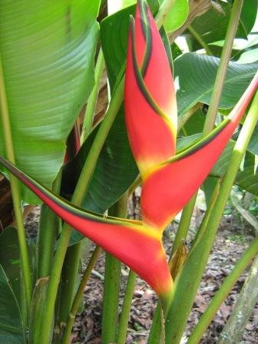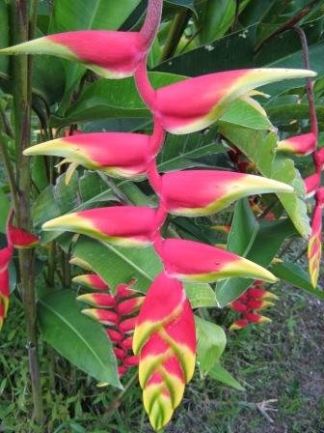
Fuente:
2.2.3 FLORES

Greulach (1972), explica además que las Heliconias tienen flores perfectas, epiginias fuertemente irregulares. Tepalos en ciclos, todos petaloides pero diferentes, el mediano del ciclo externo en posición adaxial, libre de los otros cinco, conatos en una estructura con forma de barco, y con cinco dientes apicales, cinco estambres funcionales, tetraesporanqueales y ditecales, abriéndose por ranuras longitudinales, granos de polen similares a los del género Canna, inaperturados con una intina engrosada, exina muy delgada con pequeñas espínulas dispersas, hemisferio dista de la intina, permeable por canales radialmente arreglados.

Continuando con la explicación proporcionada por Greulach (1972), el sexto estambre está representado por un pequeño estaminoide atado al tépalo; gineceo tricarpelar sincarpico, trilocular e infero, con un estilo extendido y con estigma capitado o trilobado húmedo y papilado; óvulos solitarios en cada lóbulo, axiales, anatropos, presumiblemente bitécnicos y crasinucelados, endospermo nuclear.

IMAGEN 5
Partes de inflorescencia, bráctea y flor de Heliconia
Fuente: Berry, F.; Krees, J. (1991)
2.2.4 FRUTOS

De acuerdo con Buchner (1995), la fruta es una baya que contiene de una a tres semillas de 1.5 cm. De diámetro, de color verde o amarillo cuando esta inmadura y de color azul profundo al madurar. fruto en esquisocarpo separados en Mericarpos, usualmente azules, carnosos con uno a tres semillas, testa de la semilla con un opérculo opuesto a la radícula, arilo ausente en el embrión, recto con un cotiledón pobremente diferenciado aún cuando la semilla se encuentra madura, perisperma abundante, X = 8 a 13, más común de 12.

2.3 BIOLOGIA FLORAL

Generalmente las heliconias son polinizadas por colibríes o murciélagos y de modo secundario por insectos o arañas, lo que favorece la polinización cruzada, si bien la mayoría de las especies americanas estudiadas son autocompatibles. Aunque los estudios son limitados, se sugiere que la autoincompatibilidad, cuando existe, está controlada gametofíticamente.

Los híbridos interespecíficos naturales no son muy frecuentes, aunque existen algunos como H. caribaea x bihai, frecuentes en las islas del Caribe, o H. psittacuorum x spathocircinata cv. “Golden Touch” descubierto en Guyana, una de las heliconias más cultivadas actualmente.

La identificación de los cultivares se ha basado en las diferencias morfológicas de las inflorescencias, siendo la comparación con fotografías en color el método más usado, pese a que la natural variación causada por la condiciones de cultivo ha contribuido a múltiples confusiones. Para satisfacer las necesidades de los programas de mejora, recientemente se han desarrollado protocolos para la extracción de ADN e identificación de cultivares mediante RAPD, que permiten incluir también aspectos agronómicos y ofrecen mayor precisión.

La falta de cultivares con buenas características agronómicas, particularmente buena producción (invernal y anual) y larga vida post cosecha, es uno de los mayores impedimentos para la expansión del mercado de heliconias. Por ello, en Hawai, la Asociación de Productores han promovido expediciones para colectar material y programas de selección de individuos con buen comportamiento agrícola, que se han realizado bajo la dirección de la Universidad y el Jardín Botánico de Hawaii. Sus frutos han empezado a producirse con rapidez como era de esperar, dada la amplia variabilidad existente, y en 1999 se habían obtenido tres nuevos cultivares de H. orthotricha, con flores cuya duración media oscila entre 19 y 26 días.

Los cruzamientos dirigidos apenas se han iniciado y no existe información genética base para ellos, ya que se desconoce el tipo de herencia incluso para el color de las brácteas cincinales. Aunque no se ha estudiado la compatibilidad intraespecífica, la existencia de híbridos naturales sugiere que esta vía de mejora también podría ser utilizada.

2.3.1 PROPAGACIÓN DE LAS HELICONIAS

Las heliconias se pueden propagar por rizomas, por cultivo de tejidos y por semillas. Mediante los dos primeros métodos se obtienen plantas iguales a las que les sirvieron como parentales, lo que no sucede a través de semillas.

De la corona de rizomas que se forman al pie de cada planta y que se denomina macolla, se pueden separar por división para obtener varias plantas, cortando la parte aérea y colocando individualmente cada rizoma en bolsas con suelo por un período de un mes, siempre bajo sombra de hasta 50%, llevándose al sitio definitivo al tercer mes, luego de la siembra.

El periodo de duración de los rizomas, después de ser arrancados, varía de acuerdo a cada especie, los rizomas de las especies más pequeñas pueden durar hasta 12 días, las medianas hasta 15 días y las grandes hasta 25 días. Lo más recomendable es sembrar los rizomas lo más pronto posible, luego de ser arrancados.

Para la propagación por rizomas es necesario tener una infraestructura con polisombra para lograr una luminosidad adecuada. Para sembrar los rizomas se utilizan bolsas o materas de 20x15 cm y de 23x17 cm, dependiendo de la variedad a sembrar. El suelo a utilizar debe ser rico en materia orgánica, bien cernida, libre de piedras y terrones para facilitar un buen desarrollo radical. La proporción de tierra y materia orgánica descompuesta es de tres a uno (Maza y Builes, 2000).

Luego de la siembra, la parte visible del rizoma se va pudriendo con los días pero la parte que se encuentra debajo de la tierra está emitiendo nuevos rebrotes que son los que van a formar la nueva planta, estos rebrotes tardan entre 20 días y 1 mes en ser visibles.

Durante los primero meses, las Heliconias no deben ser expuestas directamente a la luz solar, ya que son muy sensibles al calor excesivo. Por lo que se recomienda tenerlas en la sombra y aumentar gradualmente la luminosidad. Y cuando la planta tenga 40 cm de altura debe ser trasplantada al lugar definitivo.

Otro método de propagación es a través de micropropagación, proceso que permite la propagación masiva de plántulas in vitro, mediante varios sistemas de regeneración del material vegetativo y reproductivo. Aunque el cultivo de tejidos es una técnica ampliamente utilizada para la propagación de especies ornamentales, este no ha sido el caso para especies de este género, ya que a pesar del éxito de la técnica utilizada vía organogénesis directa, los costos todavía son muy altos, debido al largo tiempo de reproducción requerida, insumos y mano de obra, lo cual restringe la producción comercial.

2.4 REQUERIMIENTOS CLIMÁTICOS DE HELICONIAS

Su hábitat es muy variado, desde regiones húmedas hasta áreas secas estacionales. La mayoría son de hábitat lluvioso y alta humedad relativa. Las heliconias crecen desde los 0 hasta los 1.800 m.s.n.m.

2.4.1. Altitud
Es la altura sobre el nivel del mar sobre la cual las heliconias tienen un comportamiento productivo alto y aceptable de flores, su desarrollo óptimo está entre los 0 y los 1.800 m.s.n.m.

2.4.2. Temperatura
Diurna: 16 – 30 °C y la Nocturna: > 14 °C. A menores temperaturas la planta no florece y su desarrollo es demasiado lento y puede morir, y a altas temperaturas requiere de riego hasta de 7 litros de agua / día por sitio y un sombrío más denso.

    - Luz
Las Heliconias deben sembrarse a pleno sol o en áreas donde la mayor parte del día estén iluminadas por la luz solar, los requerimientos mínimos de luz son entre 4 y 6 h luz /día.

2.4.4. Precipitación
1.500 – 2.000 mm/año, es la cantidad de agua que necesitan las plantas de heliconias para no tener ningún sistema de riego. De no cumplir con estas cantidades de precipitación debe instalarse un sistema de riego de acuerdo a las necesidades de las plantas, los factores ambientales y de microclima de la zona y la situación económica. La precipitación óptima es de 120 a 200 mm de agua al mes. Si las precipitaciones son mayores al rango establecido, debe pensarse en prácticas de drenaje y en la adaptación de algunas variedades de heliconias a esta situación.

    - Humedad Relativa
En general, todas las flores tropicales se ven favorecidas cuando la humedad es mayor al 80%.

2.4.6. Vientos
Se deben proteger los cultivos en zonas de altas velocidades en los vientos, esto causa daños como rasgado en las hojas y deshidratación, por eso se hace necesaria la instalación de barreras protectoras.

  - REQUERIMIENTOS EDÁFICOS

Las flores se pueden cultivar en una amplia variedad de suelos. Los mejores suelos para estos cultivos, son con preferencia de origen aluvial, ricos en materia orgánica, profunda, bien drenada, plana o con pendientes suaves, con una buena proporción entre arena, arcilla y limo.

El pH óptimo del suelo para ornamentales tropicales varía de 5 a 7. Las plantas son demandantes fuertes de nitrógeno y potasio especialmente durante sus primeras etapas de crecimiento, por lo que se recomienda un análisis de suelo para poder ayudar al cultivo con una recomendación de fertilización adecuada.

2.6. ASPECTOS QUÍMICOS Y FÍSICOS DEL SUELO

Reacción de pH: 4.5 – 6.5
Materia orgánica: > 5%
Capacidad de intercambio de cationes: 15 – 30 meq /100 g suelo
Aluminio: < 30% saturación
Porcentaje de saturación de bases: Calcio: 40–80, Magnesio: 4–40
Sodio: 1-15, Potasio 1-5
Relación Calcio/Magnesio: 1.5 – 3.0 meq / 100 g suelo
Relación Calcio/Magnesio/Potasio: 30 – 40 meq / 100 g suelo
Son favorables: Franco, Franco – Arcilloso, Franco – Arenoso
Textura: Media o ligeramente pesada (F, F-A, F-Ar-A)
Retención de Humedad: de media a alta (20 – 30%)
Porosidad total: alta (45 – 60)
Aireación: Bien aireados
Profundidad efectiva: mínimo de 30 cm, mayor de 60 cm
Pendiente: 0 - 30%

2.7. Aspectos técnicos
tabla 7
Requerimientos Técnicos para el cultivo de Heliconias
Zonas de Producción | Áreas tropicales y húmedas o sub húmedas con dotación de agua de riego.
Altitud | 0 a 1400 msnm.
Temperatura anual promedio | 22 – 25 °C.
Precipitación promedio anual | Desde 3.000 mm, distribuidos durante el año. En zonas menos lluviosas se tendrá que incluir riego.
Suelos | Textura franco-arcillo-arenosa, buen contenido de materia orgánica, estructura friable.
PH | 5.5 a neutro
Vida útil de las plantas | indefinida
Período promedio de fomento agrícola | 8 meses. El desarrollo de las especies varía entre 8 y 12 meses en las flores y de 6 a 8 en los follajes, las palmas que demoran 24 meses.
Labores culturales | Siembra, fertilización, riegos, limpias, coronas, podas, riegos, deshijes, etc.
Labores fitosanitarias | Prevención para desinfección, ácaros, hongos y bacterias.
Follaje | fluctúan de 10 a 40 hojas/pl/año
Labores de post cosecha | Desinfección, lavado, enjuague, antitranspirante y empaque.
Plantas por hectárea | 1600 a 2200 según especies.
Fuente: Elaboración propia

2.8. CRITERIO PARA EL ESTABLECIMIENTO DE UN VIVERO

La mala elección del sitio donde se establece el vivero repercute directamente en una baja calidad de la producción de plántulas, lo cual a la larga se reflejará en una alta mortalidad en la plantación. Por ello es fundamental la selección del sitio donde se establecerá el vivero. Las condiciones del sitio son más determinantes cuando la producción se obtiene a raíz desnuda (por camas de crecimiento). Si la reproducción se hace por medio de envases de crecimiento es importante considerar los factores que a continuación se mencionan.

2.8.1. UBICACIÓN, DRENAJE Y SUELO DEL VIVERO

Al establecerse un vivero debe considerarse cuatro puntos principales: que sea de difícil acceso, el suministro de agua, su orientación en el terreno y la topografía de este. De los dos últimos aspectos depende, en gran parte, el buen drenaje del vivero y que se minimice la erosión. El drenaje también depende de la textura del suelo del lugar, por lo que debe cuidarse su relación con la pendiente del sitio. En suelo de textura fina la pendiente deberá ser suave (de 2 a 3%) y en el caso de suelos arenosos y profundos se recomienda nivelar el terreno.

La textura del suelo es muy importante en el cultivo de plantas a raíz desnuda, ya que además de regular el drenaje y la erosión deberán facilitar la extracción de la plántula y promover el crecimiento vegetativo. Un suelo bien drenado asegura su aireación, por lo que es conveniente verificar que no existan capas endurecidas en los primeros 75 centímetros de profundidad y que el suelo sea profundo, por lo menos 120 centímetros.

Independientemente del método de propagación que se emplee dentro del vivero, (raíz desnuda, almácigos o envases individuales) es importante verificar que tan ácido o básico es el suelo (pH), su textura y fertilidad para los requerimientos de las especies que se van a propagar. El pH se encuentra muy relacionado con el contenido de materia orgánica y disponibilidad de nutrientes necesarios para el buen desarrollo de las plantas; por esto, el rango de pH más recomendable es neutro (pH=7) a ligeramente ácido (pH=6.5) o ligeramente alcalino (pH=7.5).

2.8.2. ABASTECIMIENTO DE AGUA Y CALIDAD DE AGUA DE RIEGO.

Los viveros necesitan un suministro de agua abundante y constante, ya que las plantas que se producen se encuentran en pleno desarrollo y un inadecuado abastecimiento podría provocar incluso la muerte por marchitamiento.

La calidad de agua de riego es importante, cuando contiene como elementos principales calcio y magnesio (agua dura) ayuda a crear en el suelo una buena estructura, n cambio, el agua que tiene gran cantidad de sodio y bajo contenidos de calcio y magnesio provoca que la arcilla y la materia orgánica del suelo absorban rápidamente el sodio. Esto promueve una estructura edáfica indeseable, ya que el suelo disperso se asienta abajo de la superficie y forma una capa (de 10 a 20 centímetros de grosor) que impide el paso de las raíces o del agua. También un alto contenido de sodio en el agua de riego causa quemaduras en las hojas de algunas especies al ser absorbidos por la plantas. La cantidad de sólidos en suspensión en el agua también modifica las características del suelo, ya que si se tienen contenidos elevados de limo o coloides pueden causar la compactación superficial del suelo reduciendo su permeabilidad al agua y la aireación.
También hay otros elementos que pueden estar presentes en cantidades toxicas y afectar al cultivo, como el boro o algunos contaminantes.

    - CLIMA

Es muy importante conocer que tipos de plantas se encuentran adaptadas a las condiciones climatológicas que prevalecen en la zona donde el vivero se va a establecer. Asimismo, es necesario contar con los registros climáticos que indiquen las épocas de riesgo, como las heladas, sequías y la cantidad y distribución del periodo de lluvias. Estos pueden ser complementados o sustituidos con la información climática que los habitantes de la zona manejan tradicionalmente. Con base en estos datos se logra una planeación del momento adecuado para llevar a cabo las labores del vivero (siembras, trasplantes, podas, fumigaciones, entre otras.

    - CONSTRUCCIÓN DEL VIVERO

Una vez que se elige el terreno donde se construirá el vivero se inicia una serie de actividades relacionadas con la instalación y construcción de la infraestructura necesaria para su funcionamiento. Estas actividades, varían en función del tipo de plantas que se desea propagar y de los recursos económicos disponibles. Básicamente el vivero debe contar con las siguientes instalaciones: semilleros, área de embazado, platabandas (estructuras que sombrean las plantas), lotes de crecimiento, bodegas, equipo e infraestructura de riego.

TABLA 8
Criterios para el Establecimiento de un Vivero
CRITERIOS A CONSIDERAR PARA EL ESTABLECIMIENTO DE UN VIVERO
CRITERIOS | CARACTERÍSTICAS
Selección del sitio | Ubicación, forma del terreno (idealmente regular), topografía adecuada.
Pendiente y estructura del suelo | Para pendientes de 0 a 1% textura arenosa, del 2 a 3% textura fina.
Drenaje del terreno | Adecuado
Agua | Abastecimiento adecuado y de buena calidad.
Clima | Adecuado para las especies a propagar. También afecta las épocas de riego de las plántulas.
Actividades previas a la construcción | Limpieza del terreno, particularmente si ha habido un uso previo.
Mano de obra | Disponible y con una preparación mínima sobre el manejo del vivero y de las especies a propagar.
Fuente:
La limpieza del terreno es una actividad muy importante ya que facilita las labores en el vivero, evita la competencia de la vegetación original del terreno con las plantas que se producen, y facilita el control de insectos (hormigas, grillos, entre otros).

Antes de iniciar la producción de plántula es necesario detectar las presencias de malezas, nematodos, hongos, parásitos e insectos, principalmente cuando se pretende establecer el vivero en terrenos que con anterioridad se dedicaron a la agricultura. Esto permitirá elegir las técnicas de manejo y fumigación necesarias que aseguren la producción exitosa de plántulas con alta calidad, sobre todo en cultivos a pie desnudo.

  - MÉTODOS DE CULTIVO.

Antes de iniciar la siembra de semillas en el vivero es necesario tener claro cuál es el método de cultivo que se usará, pues su elección está directamente relacionada con su desarrollo y manejo, tanto en el vivero como en los sitios de plantación. Los métodos de cultivos en viveros se dividen en cultivo a raíz desnuda, en camas de crecimiento (camellones) y en envases de crecimiento (utilizando recipientes de gran variedad de materiales y dimensiones). Se puede iniciar por medio de la siembra directa de las semillas u obteniendo las plántulas por medio de almácigos (semilleros), para posteriormente trasplantarlas. Cada uno de estos métodos tiene sus particularidades.

IMAGEN 6
Forma y disposición de las camas de crecimiento (camellones) en vivero para el cultivo a raíz desnuda.
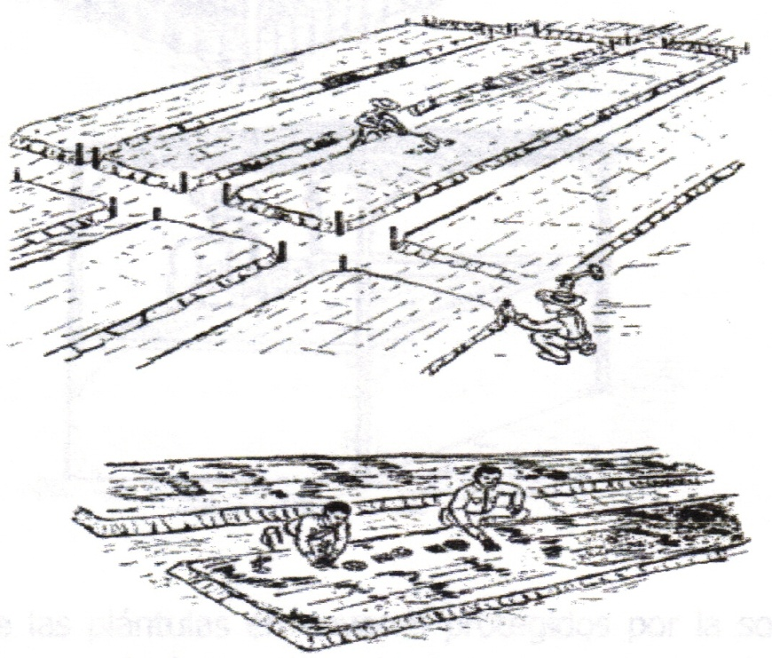
Fuente.

IMAGEN 7
Diversos modelos de envases usados en vivero
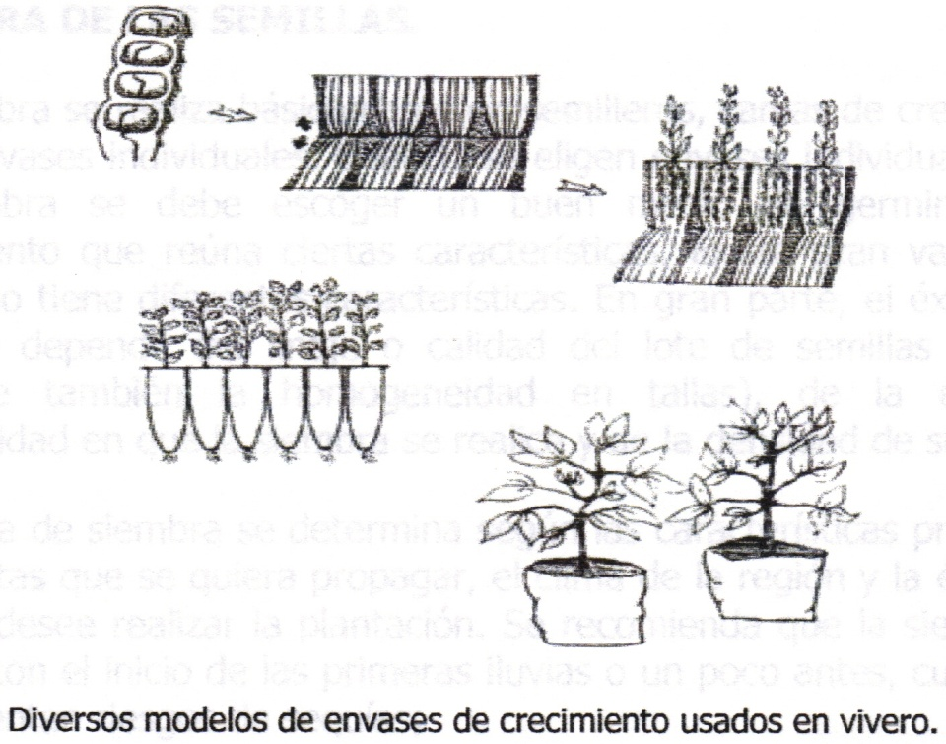
Fuente.

IMAGEN 8
Tipos de vivero Siembra en bolsa y Siembra en cajón
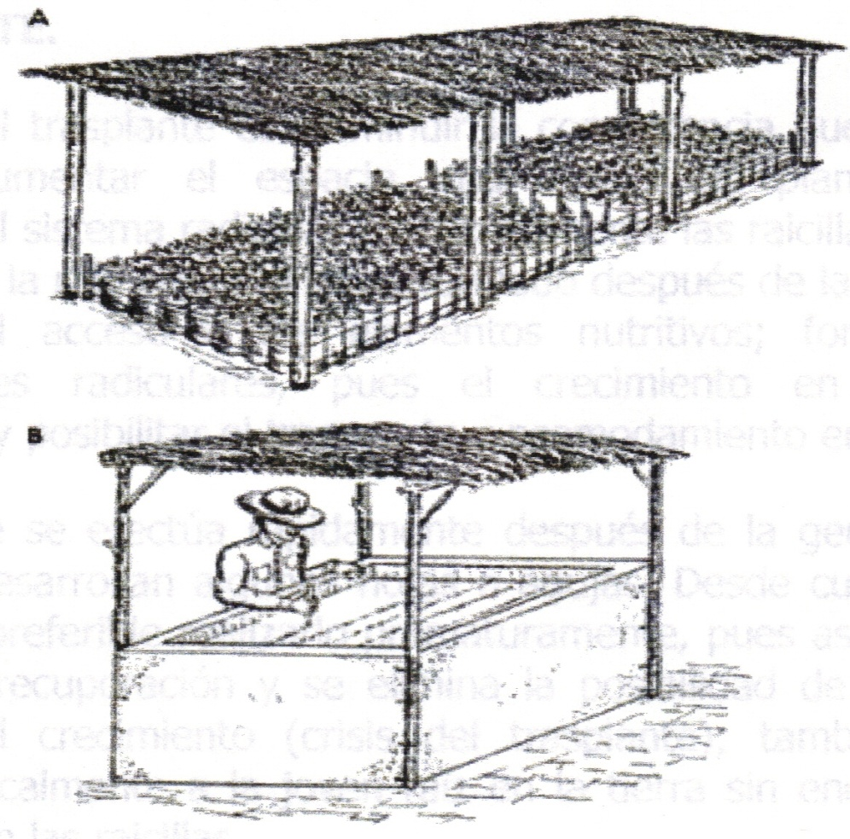
Fuente:
2.9.1. SIEMBRA DE LAS SEMILLAS

La siembra se realiza básicamente en semilleros, camas de crecimiento o en envases individuales. Cuando se eligen envases individuales para la siembra se debe escoger un buen medio de germinación y crecimiento que reúna ciertas características. Existe gran variedad y cada uno tiene diferentes características.

En buena parte, el éxito de la siembra depende del linaje o calidad del lote de semillas (de ello depende también la homogeneidad de tallas), de la época y profundidad en que la siembra se realice y la densidad de siembra. La época de siembra se determina según las características propias de las plantas que se quiera propagar, el clima de la región y la época en que se desee realizar la plantación. Se recomienda que la siembra se realice con el inicio de las primeras lluvias o un poco antes, cuando no se presentan riesgos de sequías.

2.9.2. TRASPLANTE

El objeto del trasplante es disminuir la competencia que existe en las siembras; aumentar el espacio vital entre las plantas jóvenes; desarrollar el sistema radicular (particularmente las raicillas más finas), una vez que la raíz principal se ha formado después de la germinación; formar muchas ramificaciones radiculares, favorece el acceso a los elementos nutritivos.

El trasplante se efectúa rápidamente después de la germinación, en cuanto se desarrollan algunas hojas o agujas. Desde cualquier punto de vista es preferible realizarlo prematuramente, pues así se garantiza una buena recuperación y se elimina la posibilidad de la detención pasajera del crecimiento (crisis del trasplante); también ayuda a colocar verticalmente a la joven raíz en la tierra sin encorvarla y sin que se dañe las raicillas. Las plántulas se trasplantan a camas o envases de dos o tres semanas después de la germinación, aunque el tiempo pueda variar hasta cinco semanas, dependiendo de la especie. Como regla general, esto se debe realizar cuando la plántula se está desarrollando a expensas de los cotiledones u hojas cotiledonarias y las raicillas laterales no se han desarrollado, pues una vez aparecen las hojas verdaderas y raíces laterales el trasplante puede resultar perjudicial para ellas.

  - CUIDADOS DURANTE LA GERMINACIÓN Y EL CRECIMIENTO INICIAL DE LAS PLÁNTULAS

Después de la siembra y el trasplante se presenta un periodo crítico en el vivero durante el cual las semillas y las plántulas son vulnerables a los factores del ambiente y a los diversos depredadores y patógenos. Por ello deben extremarse los cuidados en los semilleros, camas y envases de crecimiento, pues de lo contrario se presentan pérdidas cuantiosas en este periodo. Por ejemplo, si las condiciones no son las apropiadas para la germinación de las semillas y a éstas no se les brindan los cuidados necesarios, puede ser que no germinen o que sean atacadas por depredadores y enfermedades, que continúan siendo un problema aun después de que la plántula ha emergido. Asimismo, la presencia de malas hierbas puede afectar su ritmo de crecimiento, y hasta provocar la muerte, al competir con ellas por agua, luz y nutrientes. Para disminuir los riesgos en la producción se debe cuidar el riego, el deshierbe, la aparición de plagas y enfermedades y se debe seleccionar que la talla se las plantas producidas sea la adecuada.

2.10.1. RIEGO

El riego es muy importante debido a que la pérdida excesiva de humedad del suelo ocasiona que las semillas se sequen y se pierdan los beneficios obtenidos con el tratamiento pregerminativo, ya que la germinación se reduce considerablemente. También hay que cuidar la presión del agua, pues si es mucha o cae directamente sobre la semilla pude ocasionar que se desentierren y queden expuestas, lo que provocaría se desecación. Por otra parte, el exceso de humedad promueve el decaimiento de la germinación por la incidencia del mal del semillero (damping-off) y por otros agentes patógenos. Es importante recalcar que los riegos no deben aplicarse en las horas de mayor incidencia de calor, porque esto aumenta considerablemente la evapotranspiración y provoca lesiones en las plántulas e incluso su muerte.

Aunque las temperaturas del suelo consideradas como críticas varían según la edad y la especie, está comprobado que el daño ocurre con más frecuencia en plantas jóvenes. Cuando se presentan temperaturas críticas en el vivero, la intensidad y la frecuencia adecuada de los riegos son variables y dependen parcialmente del tipo de suelo. El sombreo evita una excesiva insolación, pero cuando las temperaturas superficiales del suelo exceden los 30 ºC una adecuada aplicación del riego regula la temperatura.

2.10.2. DESHIERBE.

El deshierbe manual o mecánico evita problemas de competencia por luz, agua y nutrientes, por lo que además de eliminar las malas hierbas es importante tener cuidado con el número de plántulas que emergen de las bolsas en las que se sembraron dos o tres semillas, en cuyo caso se sugiere que solamente se mantengan las plantas más vigorosas y que se eliminen las restantes. El deshierbe con herbicidas trae consigo riesgos tanto para el cultivo como para el ambiente, por lo que debe hacerse con mucha precaución.

2.10.3. PLAGAS Y ENFERMEDADES.

Una de las enfermedades más importante es el “mal del semillero”; y el método que más se utiliza para eliminar el hongo que lo produce es la fumigación. Una opción para evitar el uso de fungicidas es cubrir la semilla con una capa de arena de cinco centímetros de espesor, que favorece la reducción de la humedad alrededor de la semilla e incrementar la temperatura en la superficie del suelo.

Debido a que el “mal del semillero” es un problema constante en los viveros se recomienda efectuar revisiones continuas en el cultivo, con el propósito de detectar oportunamente su presencia o la de alguna otra enfermedad. De esta manera se puede prescribir y aplicar inmediatamente el tratamiento adecuado y evitar la pérdida significativa de plantas.

2.10.4. MANEJOS DE TALLAS ADECUADAS.

El éxito en el establecimiento de las plantas en las zonas que se desea reforestar depende en gran medida de su vigor y tamaño, así como de la época del año en que se realice el trasplante. Así, para que un vivero produzca las tallas requeridas para la reforestación es necesaria la planeación y organización de plantas. Cuando la producción se hace en camellones la estancia en el vivero es mayor que cuando se hace por envases de crecimiento.

2.10.5. ESTABLECIMIENTO DE LA PLANTACIÓN

Cuando no se cuenta con un sistema de riego se deben esperar épocas de lluvia para realizar la siembra. La densidad de siembra se decide de acuerdo a la altura de la planta. Betancur y Kress (1993) recomiendan que mini heliconias (tipo H. psittacuorum) se siembren con distancias de 1 m entre plantas y 1,5 m entre surcos; Heliconias de tamaño mediano (tipo H. wagneriana) se siembren a 2 m entre plantas y 3 a 4 m entre surcos; heliconias grandes (tipo H. platystachys) se siembren de 2 a 3 m entre plantas y de 3,5 a 4,5 m entre surcos.

La cantidad de plantas de Heliconias que deben sembrarse por hectárea, varían según las especies cultivadas.

Los distanciamientos de siembra más comúnmente usados son:

- En hileras sencillas: 1.5 m. entre plantas y 2 m. entre hilera, para una población de 3300 plantas por hectárea.
- En hileras dobles: 1.5 m. entre plantas, 1.5 entre las dos hileras y 2 m. entre hileras dobles, para una población de 4000 plantas por hectárea.
TABLA 9
Productividad promedio de las Heliconias
Heliconia | Promedio del número de flores de planta/año | Distancia de siembra (m)
Purpurata  Wagneriana  Grande  Mediana  Pequeña  Colgante | 90  50  25  40  75  45 | 3,5 x 3,5  4X4  4x4  3x3  2x2  3,5x3,5
Fuente:Usaid

  - PRACTICAS CULTURALES DEL CULTIVO DE HELICONIAS

2.11.1. Fertilización

Una semana después de la siembra se debe aplicar una enmienda rica en fósforo para estimular el desarrollo radical; a los tres meses, un refuerzo sólido de elementos mayores y menores; a los seis meses hacer una enmienda rica en potasio, para preparar la planta para la floración. Para el segundo año se deben hacer refuerzos cada tres meses. La fertilización edáfica se hace de acuerdo con análisis de suelos, teniendo en cuenta los requerimientos de elementos según la variedad. También, es recomendable aplicar materia orgánica en el momento de la siembra y cada que sea posible durante el ciclo del cultivo. Las heliconias requieren alto contenido de nitrógeno, potasio, magnesio y elementos menores, como azufre, molibdeno, boro, y zinc. La proporción recomendada para épocas de floración es de 3:0,5:2 de nitrógeno, fósforo y potasio (Broschat, 1992; Maza y Builes, 2000).

Atehortúa (1998) reporta los niveles foliares óptimos para Heliconia sp, como se muestra en la Tabla 21. Bittencourt y Oliveira (1995) reportan que diferentes dosis de macronutrientes influencian notablemente algunas variables en la planta.

TABLA 10
Rangos nutricionales a nivel foliar de Heliconia sp.
Elemento | Rango | Rango superior
Nitrógeno (%)  Fósforo (%)  Potasio (%)  Calcio (%)  Magnesio (%)  Azufre (%)  Boro (ppm)  Cobre (ppm)  Hierro (ppm)  Manganeso (ppm)  Zinc (ppm) | 3,1-3,8  0,2-0,4  3,5-4,5  1,26-1,75  0,26-0,8  0,2-0,8  10-75  6-25  76-300  100-1000  25-250 | >3,8  >0,4  >4,5  >1,75  >0,8  >0,8  >75  >25  >300  >1000  >250
Fuente: Usaid

2.11.2. Riego

Debido a que las heliconias tienen hojas grandes y se deshidratan fácilmente por la radiación directa, es necesario usar riego por aspersión foliar. La cantidad de agua depende de la incidencia lumínica, de los requerimientos del cultivar y de la época del año. Maza y Builes (2000) citan que H. psittacuorum requiere un centímetro de agua diario cuando está sembrada en camas de suelo bien drenado, 2,5 cm para especies creciendo en suelos más compactos y hasta 7 litros por planta en producción, en épocas de verano (Maza et al., 2000).

    - Deshije

Consiste en cortar los brotes débiles conocidos como “hijos de agua” y los vástagos adultos, cuya inflorescencia pasó del estado óptimo de corte. Esto permite que la planta tenga mayor aireación, el brote de vástagos más vigorosos y previene enfermedades (Maza y Builes, 2000).

    - Control de malezas

Esta labor es muy importante en los primeros meses de la siembra ya que las malezas pueden atraer plagas y ser competencia de plantas recién sembradas, se puede hacer de forma manual o química.

Si se realiza el manejo de arvenses con guadaña se recomienda hacerlo según la temporada de lluvias, pues la cobertura guarda humedad en época de verano y en invierno impide deslizamientos, perdidas de suelo y fertilizante. Además sirve para que los empleados no se resbalen cuando realizan algunas labores en medio de las calles.
Se recomienda tener limpio o realizar el plateo que es el área más cercana o alrededor de la planta, sin ninguna arvense para evitar competencia y poder realizar las aplicaciones de fertilizantes, abonadas y aplicaciones de cualquier agroquímico sin interferencia.

    - Deshoje y eliminación de vástagos no aprovechados

Esta labor debe realizarse semanalmente puesto que las hojas y los vástagos viejos son focos de infecciones y competencia por nutrientes y luz para los nuevos brotes que normalmente crecen en la base de las plantas (Maza y Builes, 2000).

    - Resiembras

Cuando las plantas adquieran un círculo despejado en su interior debido a la floración y muerte de sus primeros vástagos, se deben sembrar rizomas para aprovechar este espacio y conservar por más tiempo la distribución original de cultivo. Esto se hace dos o tres años después de establecida la plantación.

    - Tutorado

El sistema de tutorado permite evitar pérdidas por flor torcida, para esto se usa una fibra de polipropileno (fibra bananera), colocándola en forma de cinturón que abarque la mayoría de los ejes productivos. Sin embargo no todas las heliconias necesitan tutorado.

    - Enfermedades

Las flores en general son susceptibles al ataque de enfermedades, no solamente porque sus pétalos son frágiles, sino porque también las soluciones de azúcar secretadas por los nectarios son una excelente fuente de nutrientes para los patógenos. Un organismo común responsable del moho gris es Botrytis cinerea, el cual puede germinar en condiciones de poca humedad ambiental.

Otros organismos como Achromobacter, Bacillus, Micrococus y Pseudomonas, también causan serios daños, puesto que son bacterias asociadas con el agua y el suelo. Una apropiada higiene en los invernaderos, control de temperatura y minimizar la condensación sobre las flores pueden reducir las pérdidas causadas por los hongos. Algunos fungicidas como Ronilan, Rovral, y un compuesto cúprico como el Pitón-20 han sido aprobados para el uso en flores y son efectivos para el control de enfermedades.
Escalona, F., et al (2003), menciona que entre los hongos que afectan las Heliconias en el mundo, destacan: Cylindrocladium spathiphylli 'Heliconiae', Pythium sp. y Rhizoctonia solani, en raíces. Como parásitos foliares son mencionados Cercospora sp., Helminthosporium sp., Phomopsis sp., Phyllosticta
Heliconiae y Septoria sp.; también, Hansfordia ovalispora, Stachylidium (Verticillium) bicolor y Phaeoisariopsis cercosporoides son reportados atacando follaje. Los hongos Phyllosticta musae, Glomerella cingulata, Mycosphaerella musicola, Fusarium oxysporum, Alternaria alternata, Phomopsis sp. y Pestalotiopsis sp.; todos asociados al follaje de H. psittacorum en cultivo.

En inflorescencias de H. psittacorum x H. spathocircinata 'Golden Touch' y del cultivar conocido como 'Tropic', se han observado en las espatas y en el pedúnculo floral una sintomatología caracterizada por manchas de color marrón, necróticas y de diferentes tamaños, las cuales al coalescer se tornan extensas (Imagen 9).

IMAGEN 9
Tipos de Enfermedades presentes en las Heliconias
Fuente: Escalona, F., et al (2003)
Myrothecium sp. A-C, Síntomas inducidos por el hongo en pedúnculo y espatas de inflorescencias de Heliconias; A y C en cv Golden Torch; B, en cv Tropic; D-F, sinemas con masas de conidios en el ápice; D y E, in situ; F, mostrando crecimiento indeterminado.
Los daños causados en las plantaciones son considerables, afectando principalmente al cultivar Golden Touch y hasta un 30% de las inflorescencias cosechadas de 'Tropic', en la época de alta humedad y temperatura. Dado el grado de severidad de la enfermedad y localización del daño, las inflorescencias pierden su valor comercial. El hongo causante de esta enfermedad pertenece al género Myrothecium (Hyphomycetes).

De acuerdo Madriz, R., et al, (1991), las especies de hongos más comunes en Heliconia son Phyllosticta musae, Gloeosporium musarum y Colletotrichum musae.

TABLA11
Microorganismos encontrados en material vegetal de especies de heliconias, musáceas, zingiberáceas y strelitziaceas.
ESPECIE | RIZOMA | PSEUDOTALLO | INFLORESCENCIA | HOJAS
H.Bihai cv Red | Fusarium sp. |  |  | Curvularia sp.
H.Bihai Aurea |  |  |  | Virus estriado del banano BSV
H. Bihai cv Lobster Claw | Erwinia sp. | Erwinia sp. | Fusarium sp. | Cordana sp.
H. Bihai cv Lobster Claw | Erwinia sp. | Erwinia sp. | Pestalotia sp. | Cordana sp.
H. Bihai cv Lobster Claw | Erwinia sp. | Erwinia sp. | Colletotrichum sp. | Cordana sp.
H. Bihai cv Lobster Claw | Erwinia sp. | Erwinia sp. | Rhizoctonia sp. | Cordana sp.
H. Bihai cv Lobster Claw | Erwinia sp. | Erwinia sp. | Botrytis sp. | Cordana sp.
H.caribaea cv Jacquinni |  |  | Rhizoctonia sp. | Helminthosporium sp.
H.caribaea cv Jacquinni |  |  | Curvularia sp. | Helminthosporium sp.
H.caribaea cv Jacquinni |  |  | Colletotrichum sp. | Helminthosporium sp.
H.wagneriana cv Peterson |  | Fusarium sp. | Fusarium sp. | Helminthosporium sp.
H.wagneriana cv Peterson |  | Fusarium sp. | Drechslera sp. | Helminthosporium sp.
H.wagneriana cv Peterson |  | Rhizoctonia sp. | Nigrospora sp. | Diplodia sp.
H.wagneriana cv Peterson |  | Rhizoctonia sp. | Pestalotia sp. | Diplodia sp.
H. wagneriana cv Red | Fusarium sp. | Fusarium sp. | Fusarium sp. | Colletotrichum sp.
 |  |  |  | Rhizoctonia sp.
H. wagneriana cv Red | Fusarium sp. | Fusarium sp. | Rhizoctonia sp. | Phomosis sp.
H. wagneriana cv Red | Pseudomonas sp. | Pseudomonas sp. | Rhizoctonia sp. | Diplodia sp.
H. wagneriana cv Red | Pseudomonas sp. | Pseudomonas sp. | Hendersonia sp. | Drechslera sp.
 |  |  |  | Curvularia sp.
H. Wagneriana cv Cream | Rasltonia | Fusarium sp. | Fusarium sp. | Alternaria sp.
H. Wagneriana cv Cream | Rasltonia | Fusarium sp. | Pestalotia sp. | Curvularia sp.
H. Wagneriana cv Cream | Rasltonia | Fusarium sp. | Drechslera sp. | Bipolaris sp.
H. Wagneriana cv Cream | Solanacearum | Erwinia sp. | Nigrospora sp. | Septoria sp.
H. Wagneriana cv Cream | Solanacearum | Erwinia sp. | Colletotrichum sp. | Helminthosporium sp.
 |  |  |  | Rhizoctonia sp.

H. stricta cv Lone lover |  |  | Colletotrichum sp. | Colletotrichum sp.
H. stricta cv Lone lover |  |  | Nigrospora sp. | Giberella sp.
H. stricta cv Lone lover |  |  | Rhizoctonia sp. | Glomerella sp.
 |  |  |  | Fusarium sp.
H. stricta cv Las Cruces |  |  | Rhizoctonia sp.
H. stricta cv Las Cruces |  |  | Pestalotia sp.
H. stricta cv Las Cruces |  |  | Nigrospora sp.
H. stricta Dwart Jamaican |  |  | Fusarium sp. | Xanthomonas sp.
H. stricta Dwart Jamaican |  |  | Nigrospora sp. | Xanthomonas sp.
H. stricta Dwart Jamaican |  |  | Aspergillus sp. | Xanthomonas sp.
H. stricta Dwart Jamaican |  |  | Diplodia sp. | Xanthomonas sp.
H. stricta Dwart Jamaican |  |  | Pestalotia sp. | Xanthomonas sp.
H. stricta cv Tagami |  |  |  | Virus estriado del banano BSV
H. orthotricha cv She | Pseudomonas sp. | Erwinia sp. | Nigrospora sp. | Cordana sp.
H. orthotricha cv She | Pseudomonas sp. | Erwinia sp. | Rhizoctonia sp. | Cordana sp.
H. orthotricha cv She | Pseudomonas sp. | Erwinia sp. | Chaetomium sp. | Cordana sp.
H. orthotricha cv She | Pseudomonas sp. | Erwinia sp. | Fusarium sp. | Cordana sp.
H. orthotricha cv Red | Rasltonia | Pseudomonas sp. | Colletotrichum sp. | Giberella sp.
H. orthotricha cv Red | Solanacearum | Pseudomonas sp. | Nigrospora sp. | Helminthosporium sp.
H. orthotricha cv Red | Solanacearum | Pseudomonas sp. | Fusicladium sp. | Helminthosporium sp.
H. ortotricha cv Colombia |  |  | Fusarium sp.
H. ortotricha cv Colombia |  |  | Fusicladium sp.
H. rostrata | Rhizoctonia sp. | Fusarium sp. | Rhizoctonia sp. | Diplodia sp.
 |  |  |  | Rhizoctonia sp.
H. rostrata | Rhizoctonia sp. | Fusarium sp. | Colletotrichum sp. | Glomerella sp.
H. rostrata | Rasltonia | Fusarium sp. | Colletotrichum sp. | Chaetomium sp.
H. rostrata | Rasltonia | Fusarium sp. | Glomerella sp. | Bipolaris sp.
 |  |  |  | Helminthosporium sp.
H. rostrata | Solanacearum | Fusarium sp. | Cladosporium sp. | Colletotrichum sp.
 |  |  |  | Cercospora sp
H. rostrata | Solanacearum | Fusarium sp. | Fusarium sp. | Virus estriado del banano BSV
H.caribaea cv Purpurea | Rasltonia | Erwinia sp. | Fusarium sp. | Mycosphaerella musicola
H.caribaea cv Purpurea | Solanacearum | Erwinia sp. | Rhizopus sp. | Virus del mosaico del Pepino CMV
H. caribaea cv Vulcano | Rasltonia | Erwinia sp. | Fusarium sp. | Mycosphaerella musicola
H. caribaea cv Vulcano | Solanacearum | Erwinia sp. | Fusarium sp. | Virus del mosaico del Pepino CMV
H. chartaceae |  |  | Pestalotia sp.
H. chartaceae |  |  | Colletotrichum sp.
H. chartaceae |  |  | Coniotyrium sp.
H. burleana |  |  |  | Colletotrichum sp.
 |  |  |  | Pestalotia sp.
H. psittacorum Golden Torch |  |  |  | Virus estriado del banano BSV
H. griggsiana | Rasltonia |  |  | Colletotrichum sp.
 |  |  |  | Pestalotia sp.
 |  |  |  | Rhizoctonia sp.
H. griggsiana | Solanacearum |  |  | Mycosphaerella musicola
 |  |  |  | Virus estriado del banano BSV
Alpinia purpurata |  |  |  | Fusarium sp.
 |  |  |  | Alternaria sp.
 |  |  |  | Curvularia sp.
 |  |  |  | Cercospora sp
Strelitzia reginae | Fusarium sp. | Erwinia sp. | Botrytis sp. | Pestalotia sp.
 |  |  |  | Capnodium sp.
 |  |  |  | Alternaria sp.
Calathea crotalifera | Fusarium sp. |  | Fusarium sp. | Alternaria alternata
Etlinger elatior | Fusarium sp.
Mussa coccinea | Rasltonia |  |  | Colletotrichum sp.
Mussa coccinea | Solanacearum |  |  | Fusarium sp.
Fuente: Elaboración Propia

    - Plagas

Las plagas más comunes en las flores son: Trips, pulgones, araña roja y nematodos, entre otros. Los trips son insectos pequeños de movimientos rápidos, succionan la savia y por ello afectan a las plantas. Las plantas atacadas presentan listas pardas o plateadas en sus tallos, el crecimiento se retrasa y generalmente se deforman las flores. Esta plaga necesita calor y atmósfera seca.

El pulgón verde y el pulgón negro son los dos áfidos más corrientes, atacan muchas plantas. Tienen un tamaño de 1.5 mm., rápidamente invaden las hojas y los brotes tiernos, que se ven seriamente afectados debido a que tales insectos succionan la savia de las plantas. En un ataque intenso causan daños considerables al cultivo provocando el secado de las plantas. Pueden además ser los principales transmisores de las enfermedades debidas a los virus. Prefiere las temperaturas cálidas y poca humedad relativa.

Las numerosas colonias de araña roja son visibles mediante una lupa, pueden producir importantes daños. Son de color rojo y se alimentan de la savia de las plantas, encontrándose normalmente en el envés de las hojas, en los ángulos de las venas. Estas al ser atacadas toman un aspecto moteado amarillento y caen prematuramente. Rociados frecuentes con agua, es el método más barato y eficiente para combatirlos en invernaderos y otras construcciones.

Los síntomas del ataque de nematodos son el follaje distorsionado, así como los tallos, un color pardo de las hojuelas de los bulbos y floración tardía. Si un bulbo afectado es cortado transversalmente se observan anillos coloreados de oscuro en el tejido.

  - COSECHA

2.12.1. Época de cosecha

La primera cosecha es durante los 7 y los 10 primeros meses después de la siembra, pero la flor con mejor calidad se obtiene después de los 12 meses (Maza y Builes, 2000).

Requerimientos de corte: el tipo de corte depende de la especie y del destino de las flores. Las mini heliconias como H. psittacorum se cortan con una bráctea abierta o totalmente cerrada y a 80 ó 90 cm de longitud. Los cultivos de tamaño medio para florero como H. wagneriana se cortan con dos a tres brácteas abiertas, de 120 a 130 cm de longitud y se empacan en cajas con 15 ó 20 unidades (Betancur y Crees, 1993). Los cultivares de tamaño medio para bouquete se cortan con sólo una bráctea abierta y con 60 a 80 cm de longitud total, éstos se empacan de 35 a 40 unidades por caja. En especies péndulas, el corte es con tres a cinco brácteas abiertas, la longitud de corte varía con el tamaño de la inflorescencia de 130 a 140 cm y se empacan en cajas con 15 ó 20 unidades (Betancur y Crees, 1993).

Siempre que una flor sea cortada se debe manipular lo menos posible, colocándola bajo sombra, preferiblemente sobre una almohadilla de espuma o un colchón de las mismas hojas de heliconias (Echeverri, 1990).

  - POSTCOSECHA

2.13.1. Transporte

El transporte debe hacerse en almohadillas de 30 x 60 cm, en grupos de máximo seis flores para evitar su maltrato. Cuando la flor llegue a la post cosecha se debe hidratar colocándola en recipientes con agua limpia y algún desinfectante (Maza y Builes, 2000).

2.13.2. Selección de la inflorescencia

Se eliminan las flores que no cumplan con los requerimientos de tamaño, que tengan algún daño mecánico o causado por patógenos. La longitud de la inflorescencia con pedúnculo debe ser inferior a 80 cm y el pseudotallo debe tener un diámetro máximo de cinco centímetros (Maza y Builes, 2000).

Las heliconias para exportación deben estar sanas, sin síntomas de deshidratación o deflexión y con una coloración intensa, permaneciendo así por un tiempo no inferior a 12 días (Betancur y Crees, 1993).

    - Desinfección

En este primer paso se eliminan toda clase de insectos y se previenen contaminaciones por hongos, se sumerge a la flor o follaje en una solución química que permite desinfectar y proteger al producto contra alguna enfermedad.

    - Lavado

La flor se debe lavar usando agua jabonosa y luego se sumerge en una solución bactericida y fungicida. La desinfección también se puede hacer sometiendo la flor a un ambiente saturado de vapor de agua a 46°C por un tiempo de 10 a 60 minutos de acuerdo al tamaño de la especie, para que el producto final quede libre de impurezas. (Maza y Builes, 2000).

    - Abrillantado

Una vez que las flores han sido desinfectadas y lavadas, se sumergen en una solución química llamada abrillantadora, que aporta un mejor brillo y resalta los colores propios de las flores.

    - Hidratación

Luego las flores y follajes son colocadas en recipientes que tienen una solución hidratante durante unas 10 a 12 horas, lo que permite una completa hidratación que luego será un factor determinante en la duración del producto.

    - Almacenamiento

Si la flor se va a almacenar, se debe utilizar una habitación ventilada que esté a una temperatura de 14 a 16°C, con un 90% de humedad relativa; la mayoría de heliconias no se deben almacenar por más de cinco días. Los recipientes de almacenamiento deber ser adecuados para colocar la flor en una solución de agua con cloro al 0,02%. El uso de preservativos no afecta la durabilidad de la flor, pero ayudan a evitar el crecimiento de microorganismos en el agua.

    - Durabilidad de la inflorescencia

Varía entre las especies y cultivares, pero, en promedio, alcanza 14 días; sin embargo, se ha reportado un máximo de 28 días para H. bihai cv. La flor en la planta puede tener una vida de 1 a 10 meses dependiendo de la especie, su tamaño y el número de brácteas (Maza y Builes, 2000).

    - Empaque

El empaque es necesario para transportar las plantas a largas distancias, por lo que debe optimizarse de tal forma que minimice los costos de transportación.

Un buen empaque protege a las flores contra daños causados por frío, transportación y manipulación, además de que debe contribuir a una óptima presentación del producto.

El 60% de las flores tropicales son exportadas en empaques corrugados con dimensiones de 41x10x5 pulgadas, el 30% de los consumidores importan las heliconias en cajas de 41x20x5 y el 10% restante lo hacen en cajas corrugadas de 41x40x5, siendo esto un gran tamaño. El importador prefiere el empaque de 41x10x5 pulgadas por ser el característico para la venta.

La flor tropical colombiana se exporta en cajas de 20 heliconias, con dimensiones de 44x20x5 pulgadas. Estas cajas, en la parte superior presentan: foto de una heliconia, el nombre del productor y el lugar de procedencia. En el lateral izquierdo tienen la indicación de la fecha para posicionar las cajas y un aviso de no refrigerar y, en la parte interior, la caja lleva un plástico forrando las flores y papel periódico picado humedecido. Las flores no se empacan amarradas, la flor va protegida en el papel, pero no totalmente envuelta. En la parte posterior, se encuentran anuncios como por ejemplo: caja N° 21, variedad heliconia mixta, cantidad 20 y un aviso que dice FRÁGIL (PROEXPORT, 2002).

    - Embalaje

El número de flores por caja estándar varía de acuerdo al tamaño y forma de las especies, desde 12 flores cajas en el caso de las musáceas hasta 100 en las heliconias pequeñas.

Es muy importante indicar que las flores no deben ser refrigeradas, al hacerlo esto ocasionaría severos daños irreversibles a la calidad de los productos.

  - FLORES CON ALTO VALOR COMERCIAL ENCONTRADAS EN LA ZONA DEL URABA

FOTO 3.
Strelizia reginae, Ave del paraiso
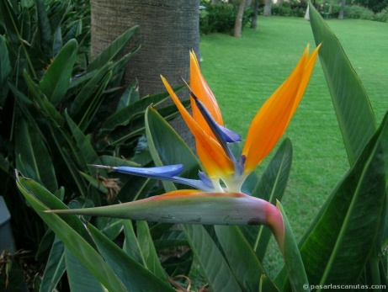
Fuente:

Nombre científico: Strelitzia reginae

Nombre común: Flor ave del Paraíso, Estrelitzia, Estrelicia, Flor de pájaro, Pájaros de fuego, Flor de la grúa, Flor de pajarito.

Familia: Strelitziaceae.

Etimología: el nombre del género está dedicado a Charlotte de Mecklembourg-Strelitz, esposa de George III de Inglaterra.

Altura: 1-1,5 m. No es un arbusto, sino una planta herbácea perenne. Hojas persistentes, grandes, de color verde grisáceo, muy pecioladas, de forma oval y oblonga, con nerviación mediana bastante aparente, ondulada y crespada sobre uno de los márgenes. Cada tallo floral sostiene 5-8 flores formadas por grandes sépalos de color amarillo anaranjado y de tres pétalos de color azul intenso. Lo más llamativo de la Strelitzia reginae son sus flores. A ellas debe el nombre con el que se la conoce comúnmente: ave del paraíso. Del duro pico (spathe) emergen las flores que constan de tres sépalos anaranjados brillantes y tres pétalos azules brillantes.
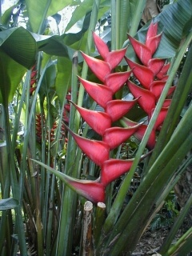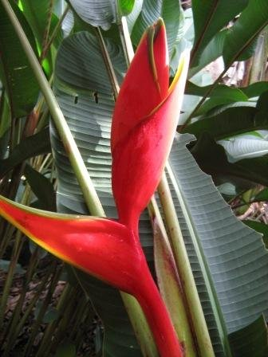
Foto 4. Foto 5.
Nombre Científico: H. Caribaea lamarck Nombre Científico: H. Stricta Huber
Nombre Común: Caribaea vulcano Nombre Común: Pájaro de fuego

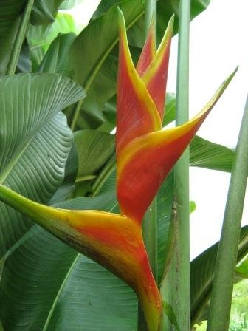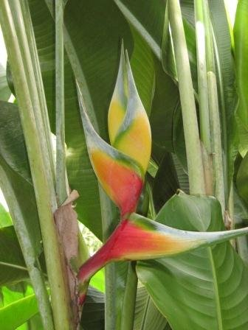
Foto 6. Foto 7.
N. Científico: H. Caribaea Jacquinii N. científico: H. Bihai Nappi Amarilla
N. Común: Jacquinii N. Común: Aurea amarilla

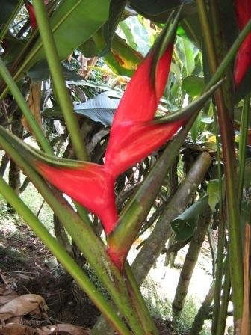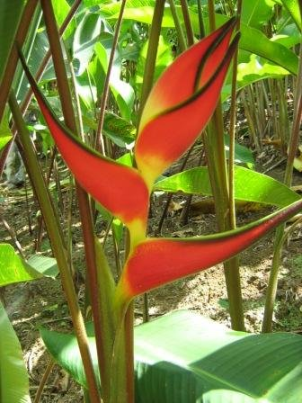
Foto 8. Foto 9.
N. Científico: H. Bihai Lobster Claw N. Científico: H.Orthotricha Bicolor
N. Común: Lobster claw 1 N. Común: Orthotricha bicolor

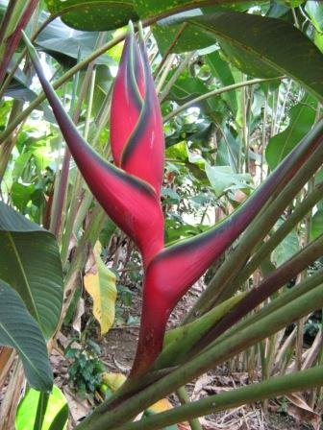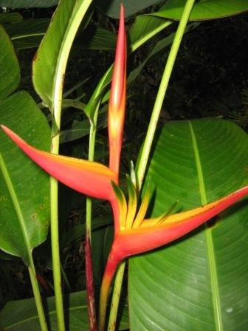
Foto 10. Foto 11.
N. Científico: H. Orthotricha Roja N. Científico: H. Psittacuorum Flame
N. Común: Orthotricha filo de la noche N. Común: Adrian o flame
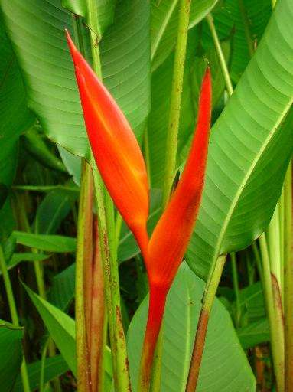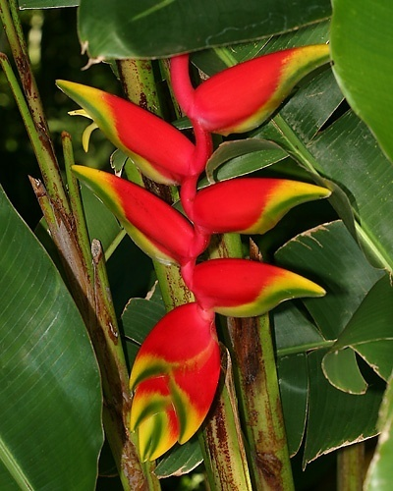
Foto 12 Foto 13.
N. Científico: H. Psittacuorum Opal N. Científico: H. Rostrata
N. Común: Opal roja N. Común: Rostrata

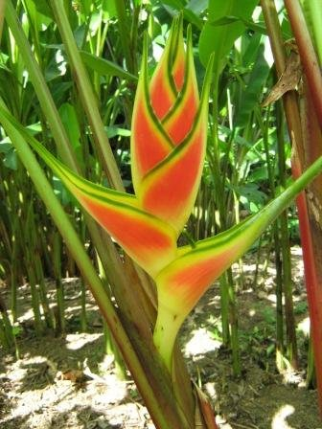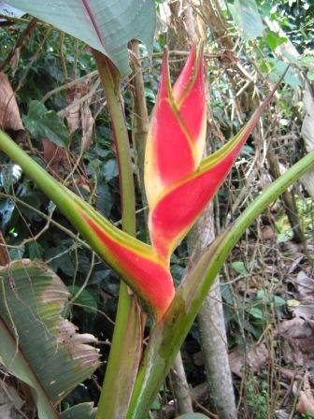
Foto 14. Foto 15.
N. Científico: H. Wagneriana Verde N. Científico: H.Wagneriana
N. Común: Heliconia Wagneriana N. Común: H. wagneriana roja
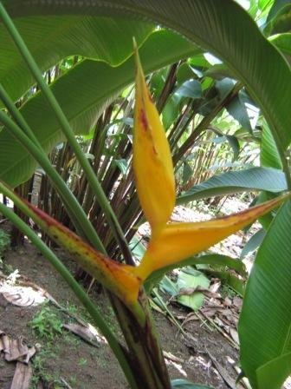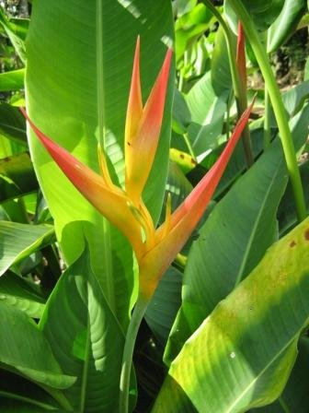
Foto 16. Foto 17.
N. Científico: H. Bihai Yellow Dancer N. Científico: H. Psittacuorum Golden
N. Común: Yellow dancer N. Común: Golden pajarito.

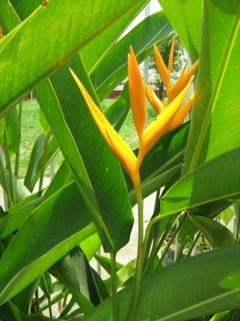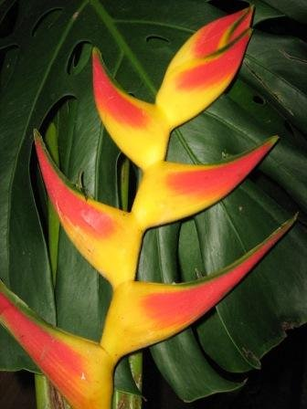
Foto 18. Foto 19.
N.C: H. Psittacuorum Golden Amarilla N. C: H. Orthotricha Amarilla
N. Común: Golden touch N. Común: Jardín del edén

Nombre científico o latino: Heliconia bihai

Nombre común o vulgar: Heliconia, Platanera silvestre, Bijao, Platanillo.

Familia: Heliconiaceae (Heliconiaceas).

Origen: zonas tropicales de Centro y Sur de América.

Planta rizomatosa de 1 a 3 metros de altura. Inflorescencia en espiga formada por largas brácteas. Sus inflorescencias son hermafroditas pues poseen una parte masculina (estambres) y una femenina (pistilo). Posee colores rojos, verdes, amarillos o naranjas en las brácteas. En los trópicos americanos, los colibríes polinizan a las Heliconias. La época de floración depende de variedades y cultivares. Hay muchos cultivares destinados a flor cortada, puesto que tienen una conservación duradera (20 días).

Luz: semisombra. La mayoría de especies habitan regiones húmedas y lluviosas.
Prefieren suelo rico en materia orgánica y humedad. Se planta en primavera generalmente. Plantarlas en macetas también es una buena idea tras el calor estival, así podremos dejarlas a la sombra durante un par de semanas para que se recuperen. Multiplicación: semilla o separación de vástagos.

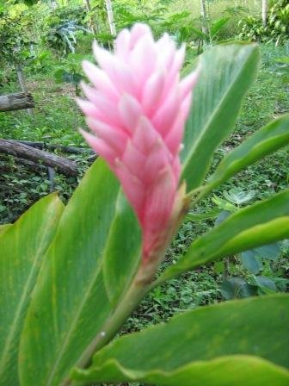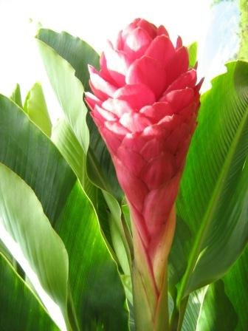
Foto 20. Foto 21.
N. Científico: A. Purpurata Ginger R. N. Científico: Alpinia Ginger King R.
N. Común: Ginger rosada N. Común: Ginger King roja
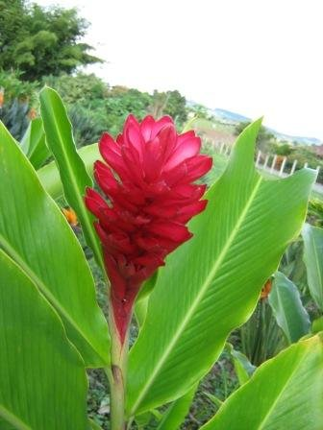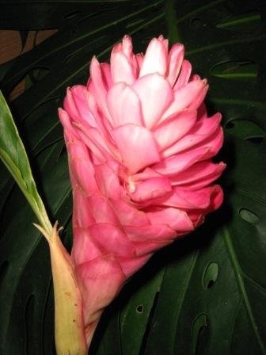
Foto 22. Foto 23.
N. Científico: Alpinia Purpurata Ginger Roja N. Científico: Alpinia Ginger King R.
N. Común: Ginger roja. N. Común: Ginger King Rosada

- MARCO LEGAL

3.1. Normatividad nacional vigente

A continuación se presenta una breve reseña de las principales normas establecidas por el Gobierno Nacional para la comercialización a nivel nacional de flores y follajes tropicales.

3.1.1. Decreto 1791 / 96: A través de este, se regulan las actividades de la administración pública y de los particulares respecto al uso, manejo, aprovechamiento y conservación de los bosques y flora silvestre.

3.1.2. Resolución 1367 / 00: A través de la resolución 1367 de diciembre de 2000 se establece el procedimiento para las autorizaciones de exportación e importación de especies de la biodiversidad. Sin embargo, en el artículo séptimo se exceptúan de los procedimientos contemplados en esta resolución productos tales como flor cortada y follaje, y para dar cumplimiento a este artículo se deben realizar los trámites ante el Ministerio de Comercio Exterior anexando la Certificación de la Corporación Autónoma Regional donde conste el cumplimiento a lo dispuesto en los artículos 64 a 68 del Decreto 1791 de 1996, referentes al libro de operaciones e Informe anual de actividades (parágrafo Primero)

3.1.3. Resolución 0454 / 01: Por medio de esta Resolución se reglamenta el registro de viveros, cultivos de flora y/o establecimientos de similar naturaleza que se dedican a actividades de plantación, manejo, transformación y/o comercialización de flora silvestre. Adicionalmente se establece el Contenido de la certificación que deben adelantar las Corporación Autónomas como constancia del cumplimiento de los requisitos impuestas para ello (libro de operaciones e Informe anual de actividades). Esta Certificación podrá ser utilizada para las actividades de importación o exportación las veces que sea necesario siempre y cuando se encuentre vigente.

3.1.4. Resolución 0562 / 03: A través de la Resolución 0562 del 16 de mayo de 2003 se modifica la Resolución 0438 de 2001 referente a la expedición de Salvoconductos para la movilización de especies de la diversidad biológica. Esta norma exime a la flor cortada y los follajes de exportación de la obtención de salvoconducto siempre y cuando se cumpla con el registro del libro de operaciones y el certificado de exportación correspondiente.

- METODOLOGIA DEL PROYECTO

El proyecto sobre la Implementación de un Cultivo de Flores Tropicales (Heliconias) en el Municipio de Carepa, Departamento de Antioquia, consta de tres fases:

- PRIMERA ETAPA ESTABLECIMIENTO DEL VIVERO
- SEGUNDA ETAPA ESTABLECIMIENTO EN CAMPO
- TERCERA ETAPA COMERCIALIZACIÓN DE LAS FLORES

4.1. PRIMERA ETAPA ESTABLECIMIENTO DEL VIVERO

En la primera etapa, se realizo un acercamiento con un grupo de 35 personas entre madres cabeza de familia y jóvenes de la Vereda Comunal el 7, finca Araguatos 1 para brindarles capacitación y asesoría por parte del Estudiante Antonio Mendoza (Guía). En el Departamento del Valle del Cauca existe una empresa dedicada al cultivo de flores exóticas (Flores Orgásmicas), quien muy amablemente facilitó un manual para dichas formaciones en este tema.
Además, se efectuaron varias reuniones con el fin de:

- Afianzar el compromiso de la comunidad seleccionada en la participación del proyecto.
- Conocer la flora con que cuenta el sector.
- Organizar los diferentes grupos, para iniciar las observaciones y posterior recolección de algunos rizomas endémicos de la región que serán utilizados posteriormente.
- Realizar un documento reglamentario de manejo comunitario para el proyecto (anexo 1).

FOTO 24
Reunión con la Comunidad de la Finca Araguatos 1
Socialización del Proyecto
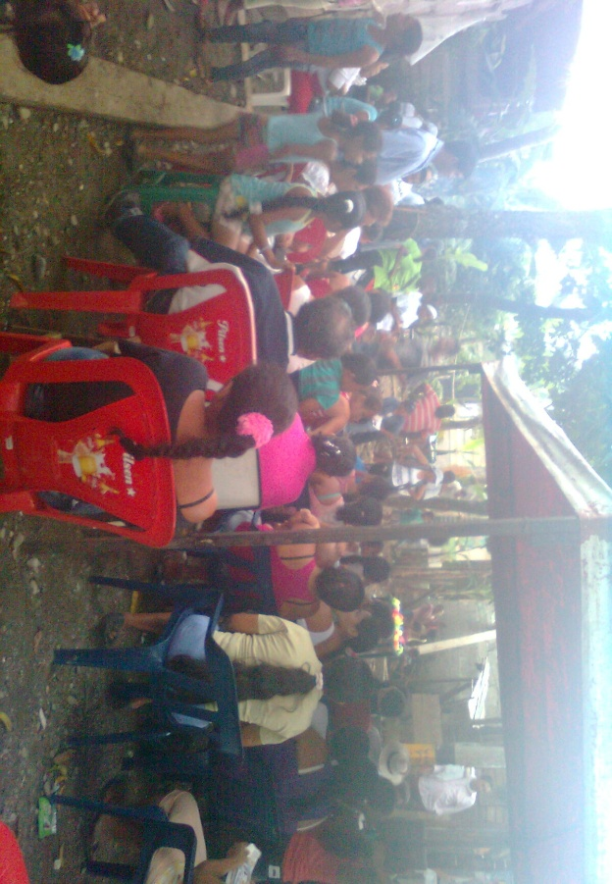
Fuente: Elaboración Propia

El día 14/11/2009, se realizo con la comunidad de la Finca Araguatos 1 una reunión para afianzar el compromiso de las personas participantes en el proyecto, de los asistentes solo 35 decidieron inscribirse en el proyecto, comentan sobre el potencial económico y sobre el medio ambiente que tiene el proyecto, los integrantes consolidan su apoyo incondicionalmente a este cultivo.

En conversaciones posteriores (05/12/2009), se dictaron las capacitaciones a la comunidad para dar a conocer sobre el cultivo de las heliconias; su biología, la propagación, la infraestructura necesaria para el cultivo, las labores culturales, entre otras; con el fin de conocer sobre las heliconias.

IMAGEN 25
Reunión Grupos de Recolección de Rizomas y Reglamento Comunitario
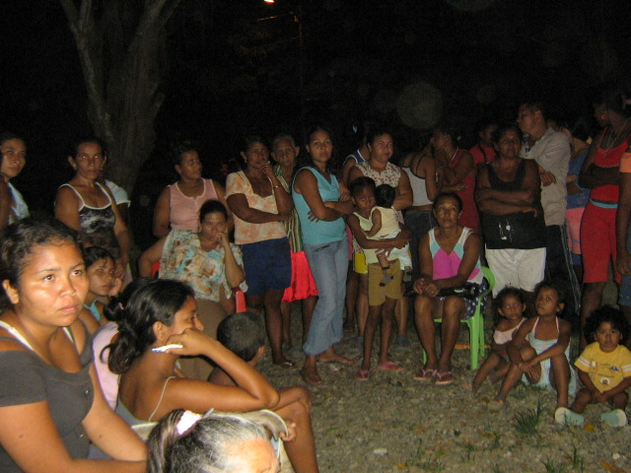
Fuente: Realización propia

El 14/01/2010, se acordaron los grupos para recolectar los rizomas que se usaron en el cultivo, se hicieron tres visitas en las veredas aledañas buscando el material vegetativo, en estas salidas se hallaron especies en condiciones fitosanitarias aptas para la reproducción.

En la siguiente imagen, el día 19 de febrero del 2010, se observa a la comunidad realizando los últimos detalles para la salida a la Vereda Comunal 10 para hacer la recolección de los rizomas, la comunidad realizo una vianda para iniciar la búsqueda.

IMAGEN 26
Salida a Vereda para Recolección de Rizomas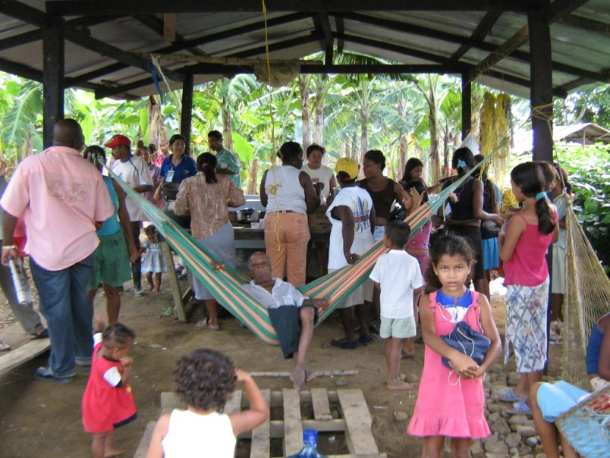
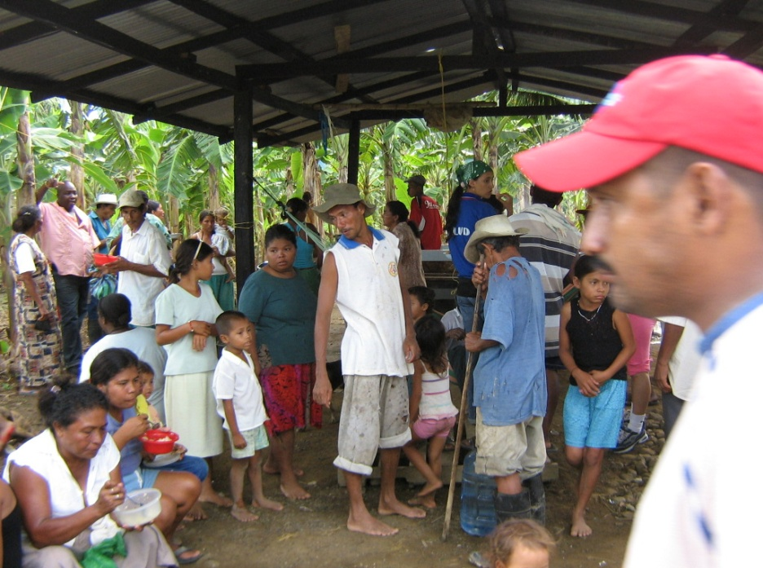
Fuente: Elaboración Propia

IMAGEN 27
Salida Recolección Rizomas Vereda Comunal 10
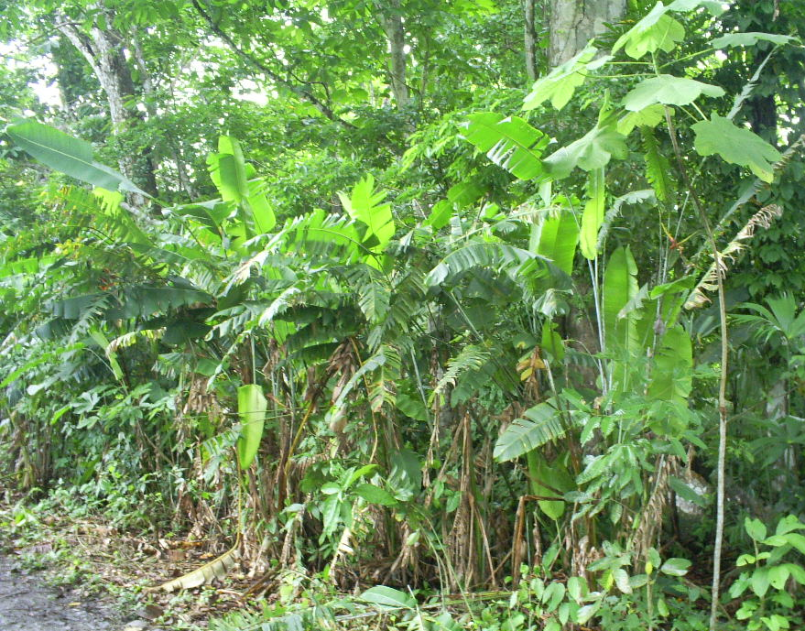
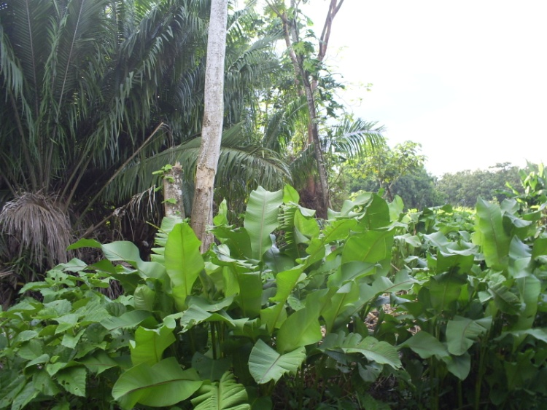
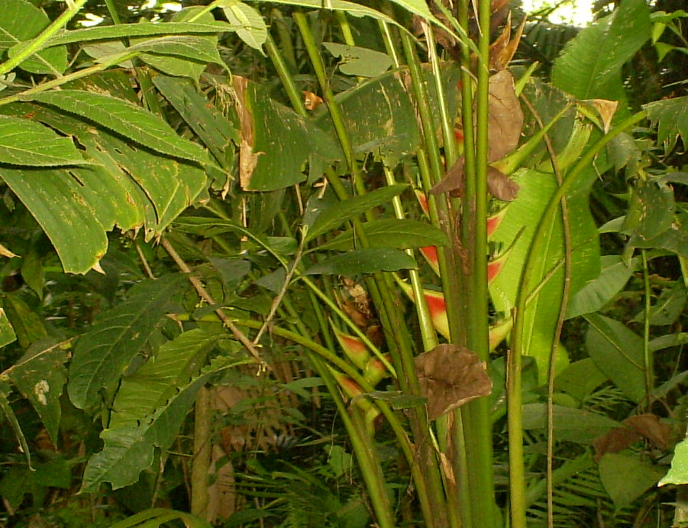
Fuente: Elaboración Propia
En esta Salida se obtuvieron rizomas con condiciones fitosanitarias aptas para la reproducción, en la imagen anterior, podemos observar plantas de heliconias de la especie Heliconia Wagneriana Verde, Además, nótese la flora del sector, existe una amplia variedad de especies vegetales.

IMAGEN 28
Salida Recolección de Rizomas Vereda Comunal 10
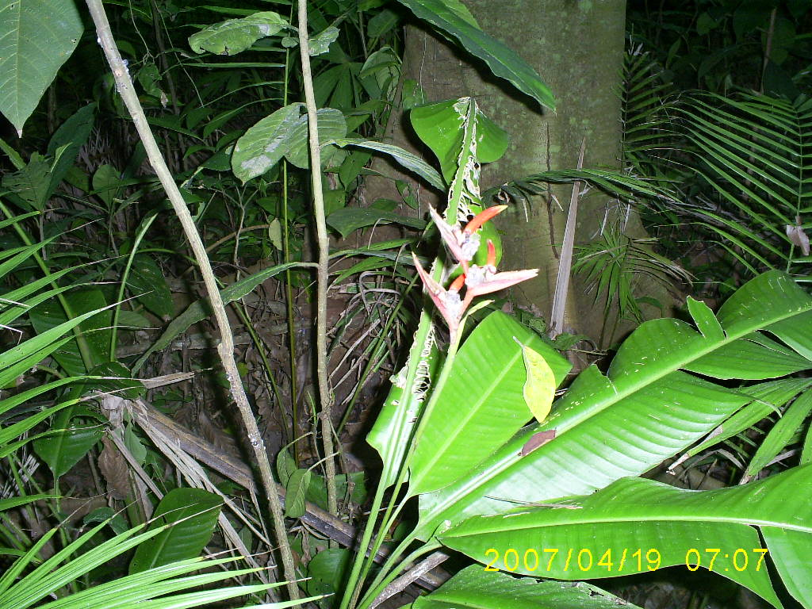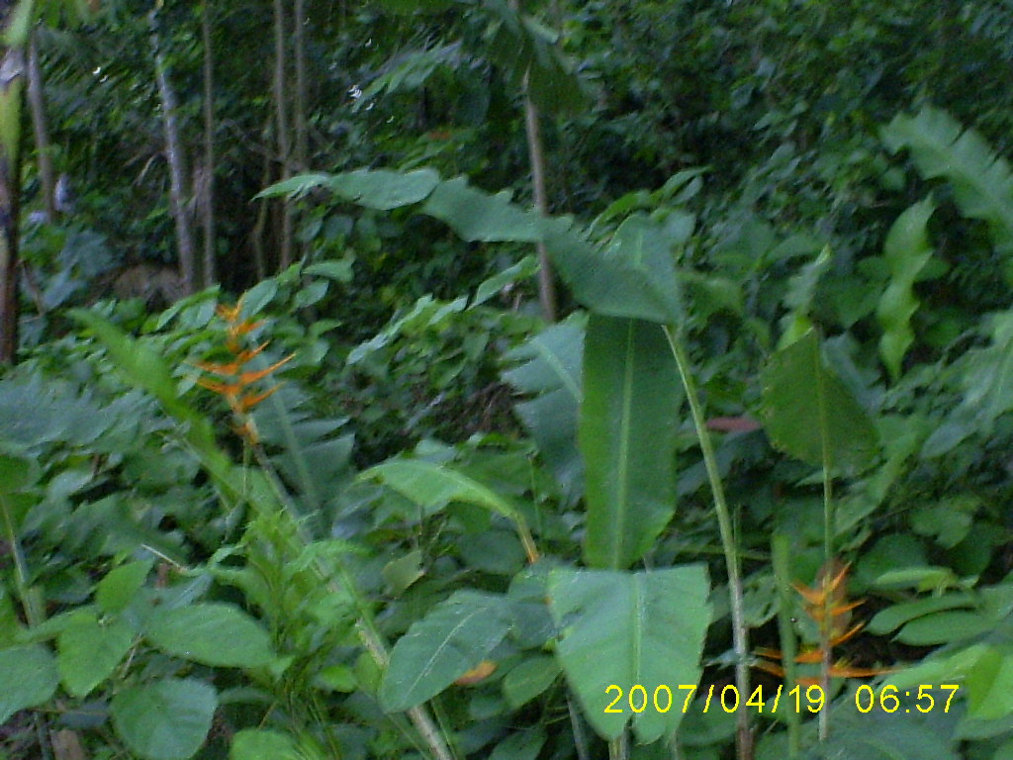
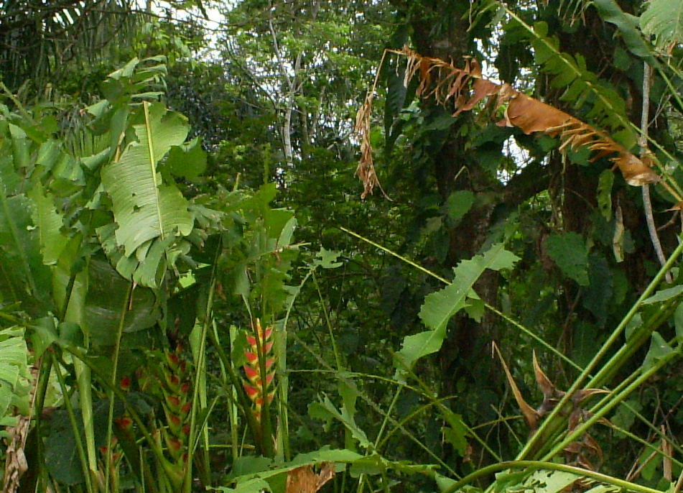
Fuente: Elaboración Propia

En la imagen anterior, podemos observar las diferentes especies de heliconias que encontramos en la Vereda Comunal 10, mostrando la facilidad de obtención de los rizomas en su medio natural y la calidad de las mismas.
IMAGEN 29
Salida Recolección Vereda Comunal 7
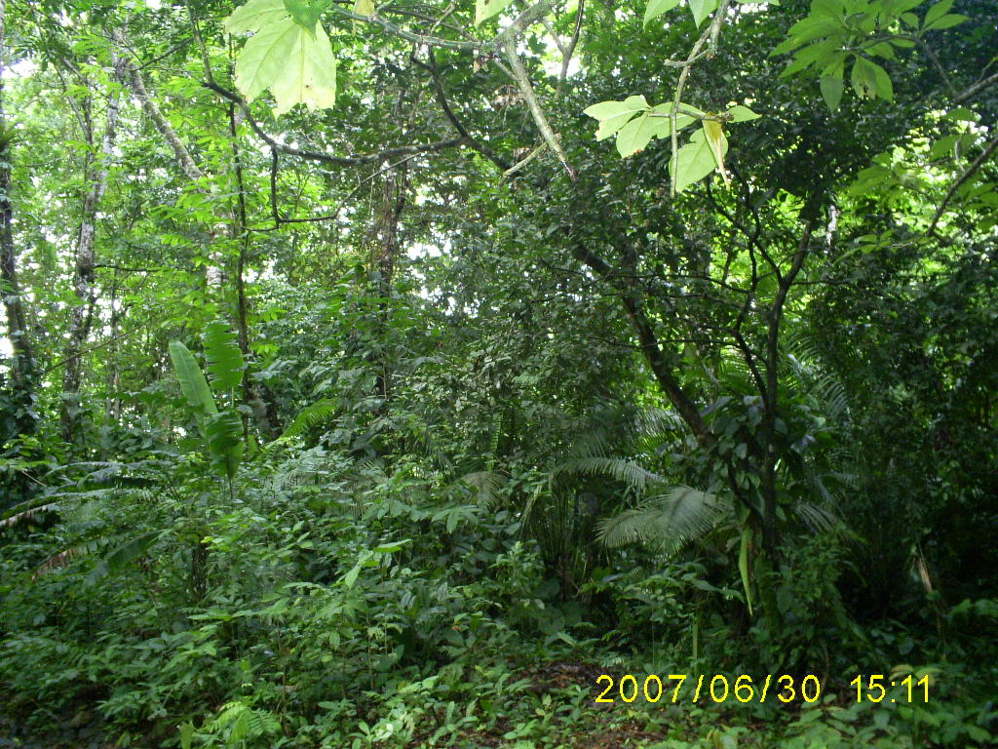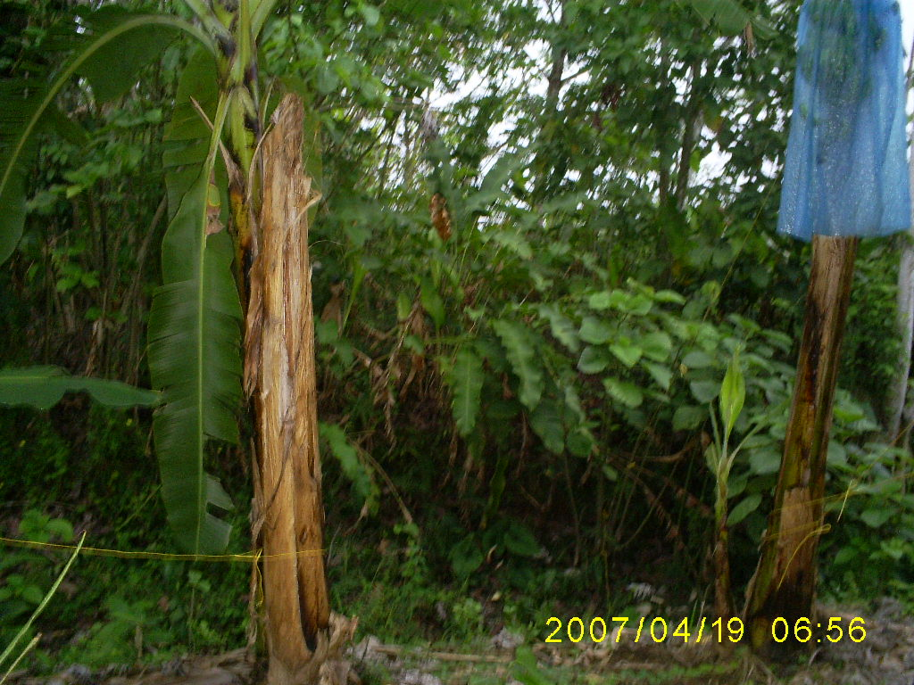
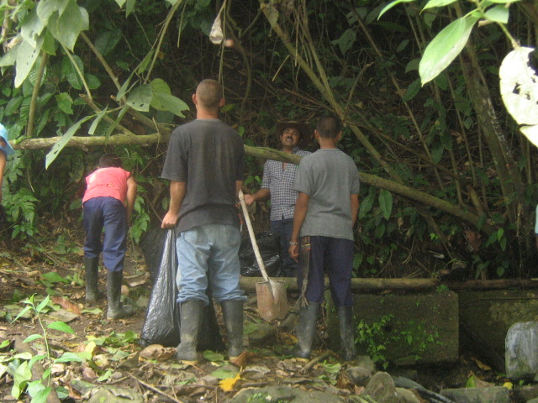
Fuente: Elaboración Propia

La salida que se realizo el día 12 de marzo del 2010, se visito los lugares aledaños al área del proyecto, donde se obtuvieron especies de heliconias como: H. Caribaea Jacquinii, H.Orthotricha Bicolor, H. Psittacuorum Flame, entre otras, lo que demuestra la riqueza que cuenta el sector.

En esta etapa se obtuvieron de parte de la Empresa Flores Orgásmicas unos rizomas de las variedades H. Psittacuorum Golden Pajarito, H. Psittacuorum Golden Amarilla y H. Bihai Chocolate Dancer, para realizar pruebas de adaptación de las cepas al clima de la Región de Urabá. Las flores a cultivar para la realización del proyecto son las que presentan mayor valor comercial entre las que están: Heliconia rostrata, Heliconia Bihai, Heliconia Stricta cv jamaican dwarf, Heliconia golden touch, Heliconia atispatha, Heliconia Orthotricha, Heliconia shumaniana, Heliconia Hirsuta, Heliconia Wagneriana, Heliconia piscopalis, Etlingera elatior, Alpinia purpurata, Ginger spectabile, Mussa coccinea, Heliconia tropical nigth, Heliconia caleidoscope, Calatea insigne, Heliconia griggssiana, Heliconia psittacuorum cv Choconiana, Strelitzia reginae.

Estos rizomas, unos se compraron a la Empresa Flores Orgásmicas y otros se obtuvieron mediante la búsqueda en campo en toda la región del Urabá.

Luego de tener los rizomas en perfecto estado fitosanitario, se pasó a la construcción de las instalaciones del vivero, esto se hizo con el objetivo de que las raíces se adapten a las condiciones climáticas de la Zona y presenten un buen desarrollo radicular para ser llevadas a campo.

IMAGEN 30
Proceso Instalaciones del Vivero
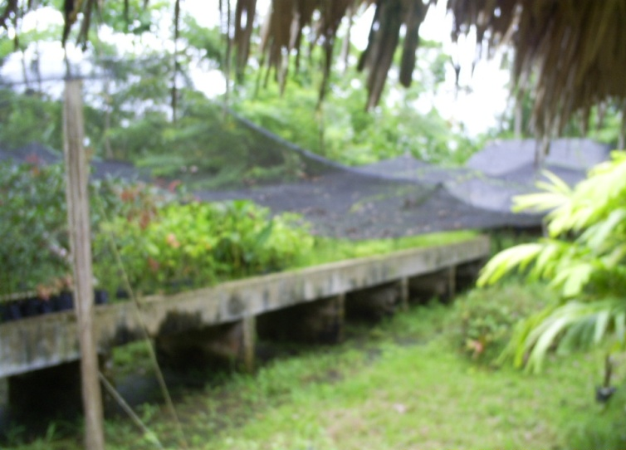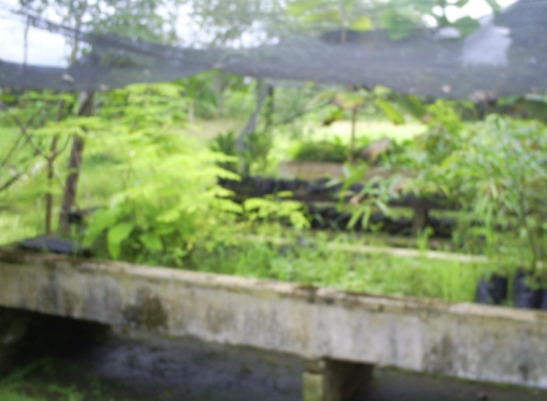
Fuente: Realización Propia
El 20 de marzo del 2010, después de haber recolectado parte de los rizomas se procedió al acondicionamiento del vivero, como observamos en las imágenes anteriores, la comunidad contaba con un vivero en donde tenían arboles maderables y frutales. Se utilizo el poli sombra y el espacio adyacente para edificar el vivero para las heliconias, no se utilizo las camas que existían porque al momento del trasplante se genera más estrés a la planta, que si es sembrada en bolsa.

IMAGEN 31
Proceso de Instalación del Vivero
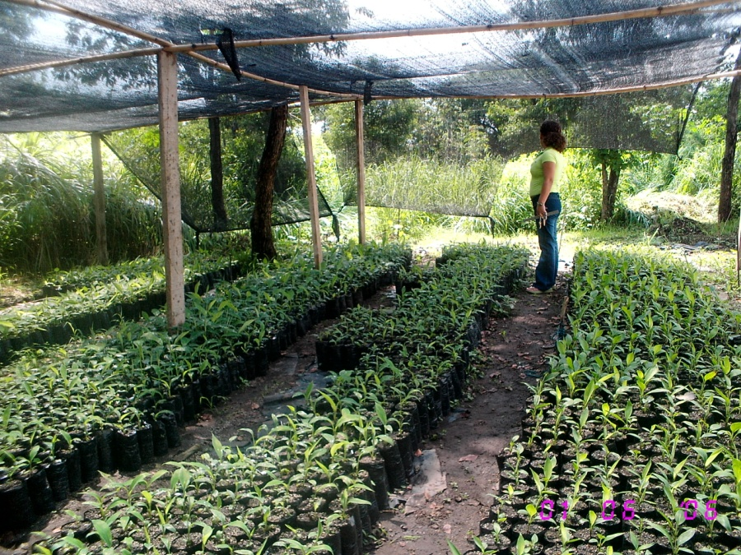
Fuente: Elaboración Propia

En esta imagen podemos observar la terminación del vivero, se plantaron 1.355 sitios, de las diferentes especies de heliconias que se hallaron en el medio natural y las compradas. El sitio para la construcción de vivero debía estar arborizado para minimizar la incidencia de los rayos del sol, el riego de las plántulas se hacía entre las 6:00 y 7:00 am y entre las 6:00 y 7:00 pm, además, se realizaban labores culturales como: Abono, deshierbe, Fumigación, Resiembra, entre otras, con el fin de mantener las condiciones fitosanitarias del vivero. En este punto las heliconias duraron alrededor de 4 meses aproximadamente.

4.2. SEGUNDA ETAPA ESTABLECIMIENTO EN CAMPO

El día 11 de abril del 2010, se iniciaron las labores de adecuación del terreno, desmontando paulatinamente el área a cultivar, se fueron tumbando extensiones de un cuarto de hectárea, con el fin de facilitar el proceso de siembra, después de tener el terreno adecuado se procedió a la siembra de las plantas destinadas al sombrío, debido a que ciertas especies de heliconias son susceptibles a los rayos solares directos.

IMAGEN 32
Adecuación del Terreno para la Siembra
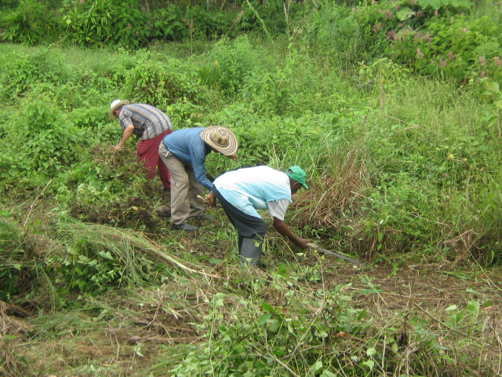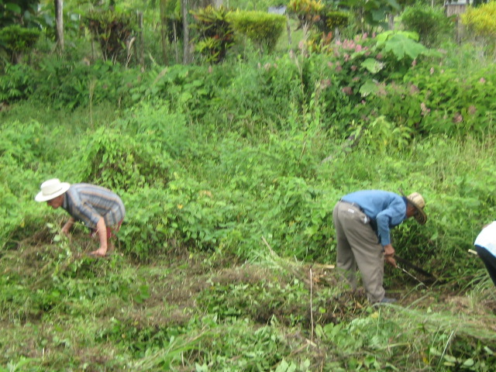
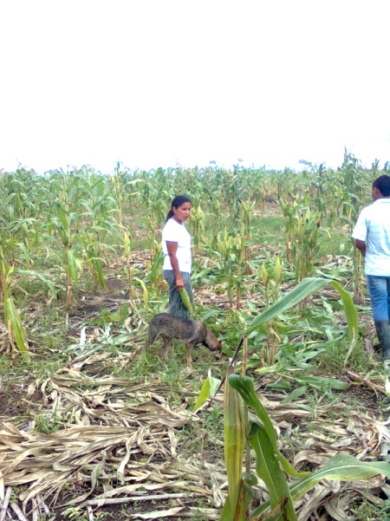
Fuente: Elaboración Propia

Luego de establecidas estas plantas, se procedió a la disposición en campo de los rizomas perfectamente enraizados, con el fin de que no vayan a sufrir daños o estrés producto de la siembra en su lugar final.

IMAGEN 33
Lote Preparado para el cultivo
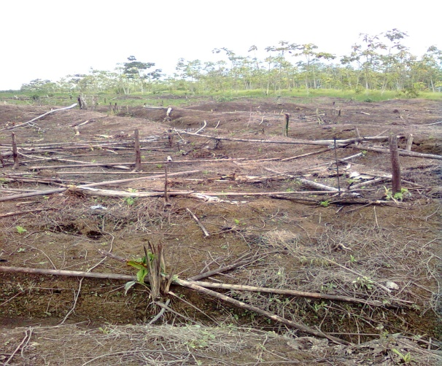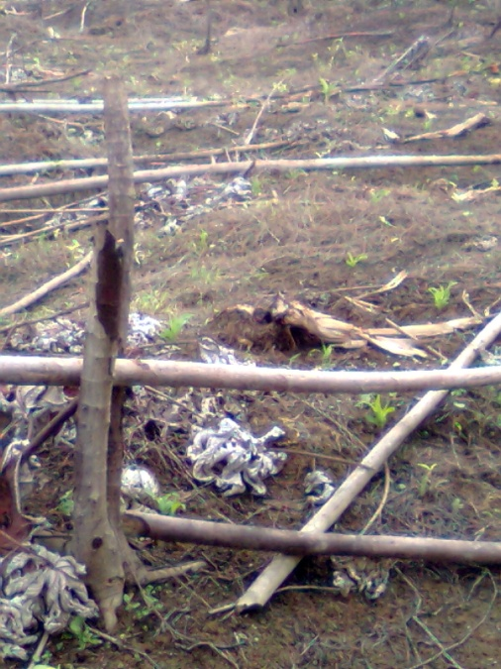
Fuente: Elaboración Propia

Luego de sembradas las plantas para el sombrío, se espero un tiempo de tres a cuatro meses (15/07/2010), para iniciar el proceso de siembra de las plántulas de heliconias en su sitio final, en la primera tanda se utilizaron 338 plantas aproximadamente, quince días después, se trajeron del vivero otras 338, así sucesivamente hasta completar la hectárea y un total de 1355 sitios.

IMAGEN 34
Heliconias Utilizadas en la Siembra en Campo
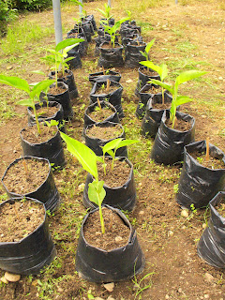
Fuente: Elaboración Propia
En la imagen anterior observamos, las plantas que fueron dispuestas en campo, estas contaban con un tiempo de 4.5 meses en vivero y las primeras que se llevaron a su sitio final, de la especie H. Bihai Yellow Dancer, H. Psittacuorum Golden Amarilla y Heliconia shumaniana.

4.2.1. NÚMERO DE PLANTAS POR HECTÁREA

Para hacer la distribución de las plantas en el cultivo se tomo en cuenta su crecimiento, el área que cubre cada una de ellas, el grado de inclinación del pseudotallo, habito de crecimiento vegetativo.

4.2.2. DISTANCIAS DE SIEMBRA Y NÚMERO DE PLANTAS RECOMENDADAS

- Plantas de porte alto: 3 metros entre plantas y 3 metros de calle.
- Plantas de porte medio: 2.5 metros entre plantas y 3 metros de calle.
- Plantas de porte bajo: 2 metros entre plantas y 3 metros de calle.
- Plantas de porte alto el 20%, equivalente a 2.000 metros por hectárea.
- Plantas de porte medio el 70%, equivalente a 7.000 metros por hectárea.
- Plantas de porte bajo el 10%, equivalente a 1.000 metros por hectáreas.

Basados en las distancias de siembra y el número de plantas que da la proporción la cantidad de plantas sería:

- Plantas de porte alto: 222 sitios por hectárea.
- Plantas de porte medio: 933 sitios por hectárea.
- Plantas de porte bajo: 200 sitios por hectárea.

Total: 1.355 plantas (sitios) por hectárea.

Después de establecidas las plantas en campo se realizan las prácticas culturales en el cultivos, no tienen la misma frecuencia en todos los años ni la misma cantidad de jornales.

4.2.3. Control de malezas.

Al mes de establecido el cultivo (20/08/2010) se inicio el proceso de control de malezas con el fin de que los matorrales no compitan con las planta. El primer año se realiza tres veces y después cada seis meses, de igual manera se hace los plateos.

IMAGEN 35
Labor de Control de Maleza
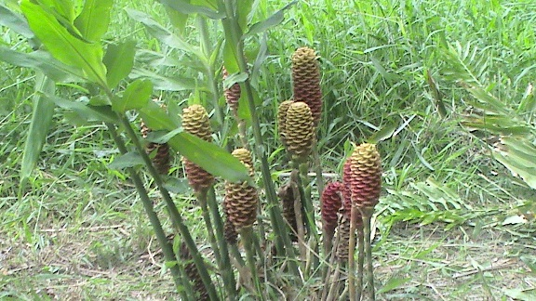
Fuente: Elaboración Propia

4.2.4. Fertilización: En el primer año se efectuaron tres fertilizaciones, una en vivero y dos en campo.

4.2.5. Control de insectos: Esta labor se encamino a la inspección y control de insectos, tales como trips, pasadores, picudos, entre otros.

4.2.6. Recolección:
En el primer año se pueden llegar a recolectar 180 tallos/día, en el segundo año 270 tallos/día y a partir del tercer año, es cuando hay más densidad de flores por planta, 350 tallos/día.

En el mes de diciembre del 2010, tras la fuerte ola invernal que azotó el país y la Región de Urabá, el cultivo sufrió pérdidas considerables por inundación en la etapa de establecimiento en campo, de la hectárea que estaba sembrada solo 40 m² aproximadamente sobrevivieron, por ende, la etapa de comercialización no se ha podido realizar.

La inundación se presento debido a que la red de canales de drenaje con que cuenta la finca no soporto los caudales que se presentaron en la primera semana de diciembre, debido al abandono que tenían las acequias se perdió gran parte de los cultivos existentes en la finca (arroz, yuca, maíz, plátano, hortalizas y las heliconias.
4.3. TERCERA ETAPA COMERCIALIZACIÓN DE LAS FLORES

4.3.1. mercado local

En Colombia las zonas productoras de flores tropicales son; Valle, Antioquia, Quindío, Risaralda, Meta y Cundinamarca, Costa Atlántica, los precios de venta de estas flores están alrededor de 500 y 800 pesos por tallo de heliconias medianas y grandes, los precios de las pequeñas y Ginger está entre 200 y 400 pesos unidad; los precios de venta al público en floristerías por unidad es de 1000 a 2000 pesos, siendo palo quemado en Bogotá la zona de mayoristas más grande de compra venta de flores exóticas al por mayor. Las más comerciales son las heliconias Stricta, Bihai, Wagneriana, caribea, Ginger, Golden, Psittacorum, Péndulas y las variedades que se derivan de estas especies.

4.3.2. mercado internacional

4.3.2.1. Principales importadores: Son productos relativamente nuevos en el mercado mundial. Se perfilan como principales importadores Alemania, Estados Unidos, Reino Unido, Francia, Holanda y Suiza.
4.3.2.2. Principales productores y exportadores: Costa Rica, Hawaii, Puerto Rico, Jamaica, Colombia, entre los principales. En nuestro país se ha iniciado promisoriamente su producción, a través de empresas privadas que se hallan ya exportando estos productos.

El precio en el mercado internacional está entre 0.3 y 2 dólares dependiendo la variedad, así mismo el precio de venta en las floristerías de estados unidos, puede estar entre 4 y 8 dólares por tallo o flor.

En Europa la tendencia la marca las flores rojas, y los meses de mayor demanda son de mayo a diciembre

Las flores más comerciales son las heliconias medianas y grandes, Stricta, Wagneriana, Bihai, Caribea, Péndulas, Ginger. El volumen de flores exportadas desde Colombia no está exactamente estimado pues la partida arancelaria que tiene este producto cobija muchas otras especies que también son flores cortadas pero no son exclusivamente flores tropicales.

4.3.2.3. Gusto de los consumidores: Prefieren heliconias pequeñas por ser de más fácil manejo, aunque las grandes son más llamativas es más difícil acomodarlas en florero y ocupan mucho espacio, ya que el precio no es decisivo porque a nivel nacional cuestan igual las grandes y las medianas. Esto mismo ocurre con los consumidores en el exterior a excepción del precio el cual difiere con el tamaño de la flor siendo más costosas las heliconias grandes que las pequeñas. Cabe resaltar que es importante tener en cuenta la producción de follajes exóticos, pues esta va ligada a la de flores tropicales, pues a nivel mundial la tendencia del mercado está siendo marcada por la producción y comercialización de bouquets, que son arreglos florales, constan de 4 a 6 flores entre heliconias pequeñas y medianas con follajes, esto hace más efectivo el mercadeo en el exterior y da un valor agregado al producto dando más margen de rentabilidad al productor.

Al proyectar un cultivo de flores tropicales hay que tener en cuenta que este tipo de flores no se puede programar como las rosas y claveles; estas en cambio producen según la especie, de 6 a 12 meses del año; por lo tanto es importante tener unas 25 variedades en cultivo para agruparlas por tamaño para su comercialización y así tener datos exactos de desinfección semanal y poder cumplir con la cantidad exigida por los compradores.

Sin datos de mercado, la demanda sobre este producto ha crecido mucho más que la oferta, por lo tanto mientras se pueda producir calidad y cumplimiento se puede estar seguro de competir en el mercado y asegurar mercadeo.

Para determinar la comercialización de las flores en la zona central de Uraba se realizaron diferentes visitas a establecimientos comerciales especializados en flores (floristerías), aplicando una encuesta con el fin de investigar la acogida de las heliconias en la Zona dando como resultado lo siguiente.

  - ENCUESTA SOBRE EL MERCADOS DE HELICONIAS EN LA ZONA DE URABA.

Se realizo una encuesta aplicada a 11 establecimientos comerciales (floristerías) en toda la Zona Centro del Urabá antioqueño (Turbo, Apartadó, Carepa y Chigorodó), esta investigación nos arrojo unos datos los cuales son muy alentadores ya que el producto en la Zona de Urabá cuenta con una baja calidad, debido a que este tipo de cultivos se realizan de una forma muy artesanal.
(Anexo 2)

Esta encuesta se suministro a las siguientes floristerías:

- Turbo: Floristería Turbo, Floristería Picaflor y Floristería Hojas Secas.
- Apartadó: Floristería Los Rosales, Floristería Ortiz, Floristería Jazmín y Floristería Flores y Aroma.
- Carepa: Floristería Chole.
- Chigorodó: Floristería Hojas Secas y Floristería Oasis.

De las 11 floristerías encuestadas solo tres establecimientos (Floristería Turbo, Floristería Los Rosales y Floristería Los Pinos) reportaron no comprar heliconias debido a la baja calidad del producto y las escasas ventas, le es más rentable otro tipo de arreglos y de flores.

Las floristerías, compran las flores en paquetes de a docena y/o surtidas, a los pequeños cultivadores que existen en el Municipio de Apartadó a precios que oscilan entre los 7.000 y 8.000 pesos, con una frecuencia semanal de 1 a 2 paquetes.

Los compradores tienen muy en cuenta en la calidad de las flores, exigen un producto de excelente calidad a un buen precio, actualmente están comprando unas heliconias de baja calidad, debido a que los proveedores, son pequeños cultivadores que no cuentan con manejos técnicos para la siembra.

Los cultivos de flores para la comercialización local se realizan en los patios o solares de los productores, sin tener en cuenta procesos técnicos mínimos, presentando productos de muy baja calidad y algunos problemas fitosanitarios.

TABLA 12
Mercado de Heliconias en la Zona Centro del Urabá Antioqueño
MERCADO DE HELICONIAS EN LA ZONA CENTRO DEL URABA ANTIOQUEÑO
VARIEDADES DE FLORES MAS COMERCIALIZADAS
ESPECIES | FLORISTERIA POR MUNICIPIOS
ESPECIES | TURBO |  |  | APARTADO |  |  |  |  | CAREPA | CHIGORODO |  | TOTAL ESPECIE VENDIDAS EN FLORISTERIA
ESPECIES | Turbo | Picaflor | Hojas Secas | Los rosales | Ortiz | Jazmín | Los Pinos | Flores y Aromas | Chole | Hojas Secas | Oasis | TOTAL ESPECIE VENDIDAS EN FLORISTERIA
Andrómeda | 0 | 1 | 0 | 0 | 0 | 1 | 0 | 0 | 1 | 1 | 1 | 5
Orthotricha amarilla | 0 | 1 | 1 | 0 | 1 | 1 | 0 | 1 | 1 | 1 | 1 | 8
Orthotricha lisa | 0 | 1 | 1 | 0 | 1 | 1 | 0 | 1 | 1 | 1 | 1 | 8
Orthotricha bicolor | 0 | 1 | 1 | 0 | 1 | 1 | 0 | 1 | 1 | 1 | 1 | 8
Orthotricha filo de noche | 0 | 0 | 1 | 0 | 0 | 1 | 0 | 0 | 1 | 0 | 1 | 4
Rostrata | 0 | 1 | 1 | 0 | 1 | 1 | 0 | 0 | 1 | 1 | 1 | 7
Ave del Paraíso | 0 | 1 | 1 | 0 | 0 | 0 | 0 | 0 | 0 | 0 | 1 | 3
Caribaea vulcano | 0 | 1 | 1 | 0 | 0 | 1 | 0 | 0 | 1 | 1 | 1 | 6
Pájaro de fuego | 0 | 0 | 0 | 0 | 0 | 1 | 0 | 0 | 1 | 1 | 0 | 3
Jacquinii | 0 | 1 | 1 | 0 | 0 | 1 | 0 | 0 | 1 | 1 | 0 | 5
Aurea amarilla | 0 | 1 | 0 | 0 | 0 | 1 | 0 | 1 | 1 | 1 | 0 | 5
Lobster claw 1 | 0 | 1 | 0 | 0 | 0 | 0 | 0 | 0 | 1 | 0 | 1 | 3
Flame | 0 | 1 | 1 | 0 | 1 | 1 | 0 | 0 | 1 | 1 | 1 | 7
Opal roja | 0 | 1 | 1 | 0 | 0 | 1 | 0 | 0 | 1 | 1 | 0 | 5
Wagneriana verde | 0 | 1 | 1 | 0 | 1 | 1 | 0 | 1 | 1 | 1 | 1 | 8
Wagneriana roja | 0 | 1 | 1 | 0 | 1 | 1 | 0 | 1 | 1 | 1 | 1 | 8
Yellow dancer | 0 | 1 | 0 | 0 | 1 | 0 | 0 | 0 | 1 | 1 | 1 | 5
Golden pajarito | 0 | 0 | 0 | 0 | 1 | 1 | 0 | 0 | 0 | 1 | 1 | 4
Golden touch | 0 | 1 | 1 | 0 | 1 | 1 | 0 | 1 | 1 | 1 | 1 | 8
Ginger rosada | 0 | 1 | 0 | 0 | 1 | 1 | 0 | 1 | 1 | 1 | 1 | 7
Ginger roja | 0 | 1 | 1 | 0 | 1 | 1 | 0 | 1 | 1 | 1 | 1 | 8
Ginger king rosada | 0 | 1 | 1 | 0 | 1 | 1 | 0 | 1 | 1 | 1 | 1 | 8
Ginger king roja | 0 | 1 | 1 | 0 | 1 | 1 | 0 | 1 | 1 | 1 | 1 | 8
Shampoo amarilla | 0 | 0 | 0 | 0 | 1 | 1 | 0 | 0 | 1 | 1 | 1 | 5
Shampoo verde | 0 | 0 | 1 | 0 | 1 | 1 | 0 | 0 | 1 | 1 | 1 | 6
Fuente: Elaboración Propia.

GRAFICO 1
Venta de Heliconias en el Urabá
Fuente: Elaboración Propia.

Las especies de flores que más se venden en los establecimientos son: Orthotricha amarilla, Orthotricha lisa, Orthotricha bicolor, Wagneriana verde, Wagneriana roja, Golden touch, Ginger roja, Ginger King roja y Ginger King rosada; gustan mucho en el mercado por su forma, colores y durabilidad, seguidas de Rostrata, Flame y Ginger rosada.

    - ANALISIS DE LAS OPORTUNIDADES Y DEBILIDADES DEL MERCADO

TABLA 13
Matriz DOFA
Mercado | Oportunidades | Debilidades
Mercado Nacional, Departamental y Regional (Zona centro Urabá) | - Oportunidad de posicionar las heliconias en mercados gourmet y floristerías de estratos sociales altos.  - Oportunidad de mercado con decoradores de interiores.  - Oportunidad para generar ventas de bouquets y arreglos de flores a nivel regional, departamental y nacional.  - Oportunidades de mercado en centros turísticos de la Región Caribe de Colombia (Cartagena, Santa Marta, etc.).  - Climatología de la región, la cual es apta para este tipo de cultivos.  - Escases de cultivos a gran escala de este tipo de flores en la Zona del Urabá y la Región Caribe.  - Gran variedad de especies encontradas en su medio natural.  - Cercanía con el mar para realizar exportaciones.  - Buena infraestructura aeroportuaria en la zona.  - Mano de obra calificada para realizar labores referentes a este tipo de cultivo. | - Bajos precios.  - Alta competencia.  - Se comercializa flor de baja calidad.  - Desconocimiento de los vendedores detallistas sobre las posibilidades para hacer arreglos de flores usando las heliconias.  - Inexistencia de relaciones con los floristas.  - No hay producción tecnificada.  - Pocas floristerías en la Zona.  - Estado regular de las vías de acceso a la ciudad de Medellín y Montería.  - Bajo nivel económico de los habitantes de la región.  - Altos costos de transporte de carga terrestre y aérea.  - Dificultad del mercado por la distancia de las grandes ciudades.  - Puerto Privado en la Zona destinado a la exportación de banano y plátano.
Fuente: Elaboración Propia

- CRONOGRAMA DE ACTIVIDADES

TABLA 14
Cronograma de Actividades
CRONOGRAMA DE ACTIVIDADES DE LA IMPLEMENTACIÓN DE UN CULTIVO DE HELICONIAS EN EL MUNICIPIO DE CAREPA, DEPARTAMENTO DE ANTIOQUIA.
ACTIVIDAD | MESES
ACTIVIDAD | 1 | 2 | 3 | 4 | 5 | 6 | 7 | 8 | 9 | 10 | 11 | 12 | 13 | 14 | 15 | 16 | 17 | 18
Búsqueda del área apropiada para el cultivo | X
Trámites ante Corpouraba para los permisos necesarios | X | X
Registros ante el ICA necesarios para la comercialización | X | X
Capacitaciones en el manejo de este tipo de material vegetal | X | X | X | X
Obtención de los rizomas de las especies a trabajar |  |  | X | X | X | X | X | X | X | X | X | X | X | X | X | X | X | X
Construcción de las instalaciones del vivero |  |  |  | X | X | X | X
Siembra de los rizomas en el vivero |  |  |  |  |  | X | X | X | X | X | X | X | X | X | X | X | X | X
Labores referentes al cultivo |  |  |  |  |  | X | X | X | X | X | X | X | X | X | X | X | X | X
Adecuación del terreno (campo) |  |  |  |  |  |  |  |  |  | X | X | X | X | X | X | X | X | X
Construcción del la edificación de la Post Cosecha |  |  |  |  |  |  |  |  |  | X | X | X | X
Labores referentes al cultivo en campo |  |  |  |  |  |  |  |  |  |  |  |  | X | X | X | X | X | X
Recolección de flores para la comercialización |  |  |  |  |  |  |  |  |  |  |  |  |  |  | X | X | X | X
Comercialización de las Flores en los diferentes puntos de venta a nivel Regional y Departamental |  |  |  |  |  |  |  |  |  |  |  |  |  |  | X | X | X | X
Informe final. |  |  |  |  |  |  |  |  |  |  |  |  |  |  |  |  | X | X
Fuente: Elaboración Propia
La única limitante del proyecto son los recursos económicos, ya que la comunidad está muy comprometida con el cultivo, la situación actual de la zona en materia laboral es escasa, se buscaran recursos por lados estatales y privados, presentando el proyecto en las diferentes entidades (SENA, Corpourabá, Alcaldia Municipal, Fundaunibán, Corbanacol, Augura, ONG, entre otras).

- PRESUPUESTO DEL PROYECTO

TABLA14
Presupuesto de Insumos y Materiales del Proyecto
PRESUPUESTO DEL PROYECTO
COSTOS DE INSUMOS Y MATERIALES
COSTOS DE INSUMOS PARA UNA HECTÁREA DE HELICONIAS (POBLACIÓN PLANTAS 1355 SITIOS)
INSUMOS | UND | VALOR/UND | CANTIDAD | VALOR
Semillas rizomas | Unid | 5.500 | 1.355 | 7.452.500
Semillas resiembra 5% | Unid | 5.500 | 70 | 385.000
Cal correctiva 30 Kg | Bt | 7.000 | 3 | 21.000
Fosfato diamónico (DAP) 50 Kg | Bt | 45.000 | 3 | 135.000
Materia orgánica | kg | 130 | 1.355 | 176.150
Abolek 50 Kg | Bt | 43.900 |  | 43.900
Fertilizante orgánico | Lt | 1.300 | 14 | 18.200
Precursor orgánico | Lt | 5.000 | 8 | 40.000
Herbicida | Lt | 10.000 | 3 | 30.000
Insecticida | kg | 3.800 | 16 | 60.800
Fungicida | Lt | 25.000 | 1 | 25.000
SUBTOTAL |  |  |  | 8.387.550
HERRAMIENTAS
Insufladora | Unid | 80.000 | 1 | 80.000
Máquina fumigadora | Unid | 150.000 | 1 | 150.000
Baldes plásticos | Unid | 7.000 | 4 | 28.000
Palines | Unid | 8.000 | 3 | 24.000
Gurbias | Unid | 3.000 |  | 3.000
Machetes | Unid | 7.000 | 4 | 28.000
Cizalla de corte | Unid | 40.000 | 1 | 40.000
Lima | Unid | 3.700 | 6 | 22.200
Botas de caucho | Unid | 15.000 | 1 | 15.000
Delantal | Unid | 20.000 | 1 | 20.000
Guantes | Unid | 2.500 | 1 | 2.500
SUBTOTAL |  |  |  | 412.700
TOTAL |  |  |  | 8.800.250
Fuente: Elaboración Propia

NOTA: El fosfato diamónico se aplica en las dos primeras fertilizaciones 35 g/sitio
Fertilizante orgánico: usado en todo el ciclo productivo dos veces al año, dosis 1 Kg/sitio
Precursor orgánico, usado para acelerar la descomposición de los sobrantes de follaje y tallos que han sido repicados.

TABLA 15
Presupuesto labores culturales y Nomina del proyecto
COSTOS DE PRODUCCIÓN Y VENTA
LABORES MANUALES
ANALISIS DE COSTOS DE SIEMBRA DE UNA HECTÁREA DE HELICONIAS CON UNA POBLACIÓN DE 1355 PLANTAS (SITIOS)
LABORES CULTURALES | VALOR JORNALES | AÑO 1 |  | AÑO 2 |  | AÑO 3
LABORES CULTURALES | VALOR JORNALES | JORNALES | TOTAL | JORNALES | TOTAL | JORNALES | TOTAL
Salario diario | 18.410 |  |  |  | 19.330,50 |  | 20.251
Adecuación del terreno | 18.410 | 15 | 276.150 | 0 | 0 | 0 | 0
Trazo y hoyado | 18.410 | 10 | 184.100 | 0 | 0 | 0 | 0
Aplicación de materia orgánica | 18.410 | 5 | 92.050 | 3 | 57.991,50 | 3 | 60.753
Preparación de rizomas | 18.410 | 3 | 55.230 | 0 | 0 | 0 | 0
Riego | 18.410 | 0 | 0 | 0 | 0 | 0 | 0
Siembra | 18.410 | 15 | 276.150 | 0 | 0 | 0 | 0
Resiembra | 18.410 | 3 | 55.230 | 0 | 0 | 0 | 0
Control de maleza manual | 18.410 | 18 | 331.380 | 12 | 231.966,00 | 8 | 162.008
Plateo sitios | 18.410 | 12 | 220.920 | 12 | 231.966,00 | 8 | 162.008
Control de maleza herbicida | 18.410 | 6 | 110.460 | 4 | 77.322,00 | 0 | 0
Aplicación fertilizante | 18.410 | 15 | 276.150 | 15 | 289.957,50 | 15 | 303.765
Aplicación precursor | 18.410 | 2 | 36.820 | 2 | 38.661,00 | 2 | 40.502
Aplicación correctivo | 18.410 | 2 | 36.820 | 0 | 0 | 0 | 0
Control Insectos | 18.410 | 2 | 36.820 | 2 | 38.661,00 | 4 | 81.004
Control Arriera | 18.410 | 4 | 73.640 | 4 | 77.322,00 | 3 | 60.753
Desflore | 18.410 | 0 | 0 | 15 | 289.957,50 | 23 | 465.773
Deshoje y control foliar | 18.410 | 0 | 0 | 6 | 115.983,00 | 8 | 162.008
Control fitosanitario | 18.410 | 2 | 36.820 | 4 | 77.322,00 | 8 | 162.008
Tutorado y amarre | 18.410 | 0 | 0 | 0 | 0 | 4 | 81.004
Repique follaje y otros | 18.410 | 0 | 0 | 10 | 193.305,00 | 12 | 243.012
JORNALES LABOR CULTURAL |  |  | 2.098.740 |  | 1.720.414,50 |  | 1.984.598
LABORES DE COSECHA Y POSCOSECHA
Recolección |  | 0 | 0 | 45,17 | 873.158,69 | 120,44 | 2.439.030,44
Transporte |  | 0 | 0 | 27,1 | 523.856,55 | 92,91 | 1.881.520,41
Recorte y lavado |  | 0 | 0 | 27,1 | 523.856,55 | 87,89 | 1.779.860,39
Maquillaje y empaque |  | 0 | 0 | 40.65 | 785.784,83 | 130,08 | 2.634.250,08
JORNALES COSECHA Y POSCOSECHA |  |  | 0 |  | 2.706.656,62 |  | 8.734.661,32
Empleos por semana |  | 2 |  | 4.40 |  | 10,18
TOTAL JORNALES POR AÑO |  | 114 | 2.098.740 | 229,02 | 4.427.071,11 | 529,32 | 10.719.259,32
VALOR NOMINA MENSUAL DE RECURSO HUMANO
RECURSO HUMANO |  | SALARIO MENSUAL | TIEMPO CONTRATADO | CANTIDAD | PERFIL |  | TOTAL
Administrador |  | 1.500.000 | Indefinido | 1 | Administrador ambiental |  | 1.500.000
Secretaria |  | 800.000 | Indefinido | 1 | Secretaria ejecutiva |  | 800.000
Contador |  | 1.200.000 | Ocasional | 1 | Contador publico |  | 1.200.000
Mensajero |  | 800.000 | Indefinido | 1 | Bachiller |  | 800.000
Gran Total |  | 4.300.000 |  | 4 |  |  | 4.300.000
Fuente: Elaboración Propia

El capital necesario para la puesta en funcionamiento del proyecto es de $ 8.800.250, correspondiente a los costos de insumos y materiales para una hectárea cultivada.

Los costos de siembra para tres años tienen un valor aproximado de $5.803.753, esto sería el valor total de los costos de siembra de una hectárea. El valor de las labores de cosecha y post-cosecha para un periodo de dos años es $ 11.441.318.
El valor de siembra, labores culturales, cosecha y post-cosecha de una hectárea de heliconias, es decir, 1.355 plantas por año, es $ 7.655.243; para las 10 hectáreas pronosticadas del proyecto el valor será de $76.552.430.

El valor de la nomina mensual del recurso humano del proyecto es de $4.300.000, el recurso humano a contratar es el siguiente: Administrador, Secretaria, Contador, (4 días semanales) y Mensajero.

Las fuentes de capital para poner en funcionamiento el proyecto serán las siguientes: recursos propios del estudiante ($3.200.000), comunidad Finca Araguatos 1 ($2.500.000) y el dinero restante se obtendrá de capital privado o público.

7. AVANCES DE PROYECTO

El proyecto se encuentra en la etapa de establecimiento en campo, se realizó la fase de acercamiento con la comunidad de la Finca Araguatos 1, presentando el proyecto, donde los beneficiarios manifestaron su compromiso con el cultivo, debido a que pueden incrementar sus ingresos y colaborar con el medio ambiente.

Se realizaron además charlas para socializar el reglamento de manejo comunitario del proyecto con miras a crear los diferentes grupos de trabajo que participarán en el proyecto. Además de capacitaciones por parte del asesor en el manejo y cuidado de las heliconias.

Se inició el proceso de recolección de semillas en diferentes lugares de la región con el fin de encontrar los mejores rizomas para hacer la reproducción.

En el mes de diciembre del 2010, tras la fuerte ola invernal que azotó el país y la Región de Urabá, el cultivo sufrió pérdidas considerables por inundación en la etapa de establecimiento en campo, de la hectárea que estaba sembrada solo 40 m² aproximadamente sobrevivieron, por ende, la etapa de comercialización no se ha podido realizar.

Se va a presentar el proyecto a Corpourabá, Augura, la Alcaldía de Carepa, Corbanacol, Fundaunibán, ONG y el SENA, con el fin de lograr el apoyo institucional y económico necesario para extender el proyecto y mejorar las condiciones del cultivo.

8. CONCLUSIONES

Con la realización de este trabajo se obtuvieron las siguientes conclusiones:

- El cultivo de heliconias es una actividad amigable con el medio ambiente y económicamente sostenible.

- Para incursionar en la siembra de flores tropicales es necesario planear el cultivo, implementar el plan de manejo de costos y llevar registros detallados de las labores que se realizan para establecer con exactitud el costo de las flores producidas.

- Es conveniente que el productor cuente con un banco de semillas compuesto por diversas especies para innovar constantemente en el mercado, tanto nacional como internacional.

- La zona del Urabá Antioqueño posee unas condiciones climatológicas y ambientales ideales para el establecimiento de este tipo de cultivos, inclusive las plantas se dan en el medio natural.

- Con el establecimiento del cultivo se ayuda a conservar el medio ambiente y algunas especies que se encuentran amenazadas por la destrucción del hábitat, además de obtener un beneficio económico por la comercialización de las flores.

- Finalmente, con la puesta en funcionamiento del proyecto se genera fuentes de empleo a madres cabeza de familia y jóvenes que en la actualidad no poseen trabajo, diversificando las oportunidades laborales en la región.

- El proyecto es un medio para la conservación para la biodiversidad de la Región, que está siendo amenazada por el cambio en el uso del suelo debido al monocultivo, las heliconias genera un aumento en la fauna del sector.

- RECOMENDACIONES

Los principales limitantes de distribución de la flor colombiana son el peso del tallo, el tamaño, el costo de los fletes y las condiciones especiales de transporte que se requieren, lo que hace que se eleven los costos de producción generando desventajas para la comercialización, Por tal razón, se comercializaran flores de tamaños medianos y pequeños, manejar grandes volúmenes para disminuir los sobrecostos y manejar protocolos para minimizar los daños hacia la flor.

Las diferencias en los fletes dificultan la comercialización internacional, por ejemplo, el costo del flete por kg desde Colombia hacia los Estados Unidos es de US$ 1.1 y desde Costa Rica hacia los Estados Unidos el costo es US$ 0.9, (precio flete avión); el transporte hacia el exterior debe hacerse vía marítima aprovechando la infraestructura y logística de la comercializadoras bananeras.

Es conveniente invertir en publicidad para dar a conocer las diferentes variedades de heliconias y su uso, lo que permitiría encontrar nuevos mercado a nivel nacional e internacional. Adicionalmente, sería ventajoso buscar subsidios para el transporte de la flor desde Colombia hacia el país de destino con el fin de disminuir los costos de fletes. Internamente es importante fomentar el cultivo de ciertas variedades de heliconias adecuándose al nicho de mercado objetivo.

Para evitar inconvenientes irreparables en el cultivo, producto de inundaciones o humedad, el sistema de drenajes existentes en la finca se le debe realizar una adecuación y un mantenimiento periódico.

En los meses de diciembre a marzo en la Región se inicia la temporada de verano, para evitar daños en el cultivo por la fuerza del viento, es pertinente implementar cortavientos, con el fin de mitigar las pérdidas de flores por desgarre de las hojas.

Vale la pena recordar a la comunidad, que el producto pertenece a una especie vegetal no maderable, por eso es necesario que se lleven a cabo buenas prácticas de producción y comercialización con el fin de garantizar la sostenibilidad ambiental.

- BIBLIOGRAFIA

- http://www.encolombia.com/economia/floriculturandina_heliconias.htm

- http://agronomia.ucaldas.edu.co/downloads/agronomia15(1)_4.pdf

- http://heliconias.galeon.com/

- ttp://www.unctad.org/biotrade/National/Colombia/Colombia-docs/Sector_assessment_heliconias_Feb06.pdf

- http://www.icesi.edu.co/cdee/cdd/cdv/lecturas/planes_negocio/Heliconias%20del%20Mar%20Ltda/Heliconias%20Plan%20de%20Negocio.pdf

- http://www.ocyt.org.co/esocite/Ponencias_ESOCITEPDF/CIV5COL005.pdf

- http://digi.usac.edu.gt/bvirtual/investigacio_files/INFORMES/PUIRNA/INF-2006-023.pdf

- http://www.inca.edu.cu/otras_web/revista/pdf/2007/1/CT28115.pdf

- Heliconias, Compendio de experiencias investigativas sobre flores y follajes tropicales del Valle del Cauca – Colombia, Santiago de Cali, 2007.

- Cultivo de flores tropicales, Manual del cultivo de heliconias y zingiberales, Empresa flores orgasmic, Santiago de Cali, Valle del Cauca.

- Krees, Betancur y Echeverri (1999) piensan que el número de especies en Colombia puede llegar a 99. Betancur y Krees se encuentran actualmente trabajando en el proyecto “Heliconias de Colombia”, con el grupo de Taxonomía y Sistemática (Instituto de Ciencias Naturales, Universidad Nacional de Colombia).

- Plan de Ordenamiento Territorial del Municipio de Carepa.

- Richerson, S.A. Heliconias. Disponible en: //http: www.suite101.com/article.cfm/3311/99558, 2003.

- Álvarez, M. Agrotecnica de la Alpinia, Lirio Antorcha y Heliconias. Capitulo 14. Disponible en : //http: www.cablenet.com.ni/-f1f2/flor14, 2003

- Neville,E. Edgar Jardineria Heliconias. Plantas Tropicales 1996. Disponible en: www.terra.es/personal6/caninter/botanical/heliconias/.

- Barry, F y Kress, W J. Heliconia. An identification guide. Smithsonian institution Press, Washington. 1991. 334 p.

- Yamakawa, R.M.; Sekioka, T.T.; Matsuno, F. R.; Paull, R. E.; Bobisud, C. A. y Ferreira, S.A. Three new cultivars of Heliconia orthotricha “Kauai Morning Sun”, “Kauai Chistmas”, and “Kauai Sunset”. C.T.A.H.R. University of Hawaii at Manoa. 1992. 2p.

ANEXOS

ANEXO 1.

COMPONENTE ADMINISTRATIVO.

Disposiciones

REGLAMENTO DE MANEJO COMUNITARIO PARA EL PROYECTO IMPLEMENTACION DE UN CULTIVO DE HELICONIAS EN EL MUNICIPIO DE CAREPA DEPARTAMENTO DE ANTIOQUIA.

CAPITULO 1
DISPOSICIONES GENERALES

Artículo Primero: OBJETO DEL REGLAMENTO: El presente reglamento tiene como objeto establecer los derechos y deberes de los miembros de la Finca Araguatos 1, con respecto al Proyecto Implementación de un cultivo de Heliconias en el municipio de Carepa departamento de Antioquia.

Artículo Segundo: Objetivos Específicos:

- Concienciar, a la comunidad de la importancia de la conservación del flora de la región
- Generar, en el mediano plazo una alternativa económica para las familias beneficiarias del programa.
- Incentivar, la participación activa de las comunidades a través de la vinculación de madres cabeza de familia y jóvenes en los diversos procesos del cultivo.

CAPITULO 2
FUNCIONES DE LAS COMUNIDADES

Artículo Tercero: Para el debido funcionamiento del cultivo, se requiere la ejecución ordenada de las siguientes actividades:

- Exploración, recolección y vivero.
- Establecimiento del cultivo.
- Prácticas culturales.
- Cosecha.
- Post cosecha.
- Comercialización
- Control y vigilancia.
- Mantenimiento.

PARAGRAFO: La comunidad responderán por todos los procesos que se realicen en el cultivo, ocurridas por la negligencia en las instrucciones impartidas en el presente reglamento de manejo.

Artículo Cuarto: En una segunda disposición de este capítulo se precisarían las funciones específicas que han de cumplir las personas pertenecientes al proyecto.

- Mantener el cultivo y sus alrededores en perfectas condiciones de orden y aseo.
- Realizar las diferentes labores periódicas, que tengan que ver exclusivamente con la cultivo.
- Mantenimiento del vivero para restitución de las plantas.
- Establecer canales de participación de la comunidad en general, conformando comisiones o grupos de trabajo.
- Atender los llamados de capacitación concernientes al manejo de las heliconias.
- Ejercer veeduría al manejo del cultivo y de los lugares de extracción de los rizomas.
- Seguir al pie de la letra las instrucciones del plan de manejo.

CAPITULO III
CREACION DE COMISIONES O GRUPOS DE TRABAJO

Artículo Quinto: La comunidad de la Finca Araguatos 1, para desarrollar su trabajo podrán determinar la creación de comisiones integradas por miembros de la comunidad, cada comisión será presidida por un coordinador de comisión, elegido entre los miembros de la comisión. Dentro de la diferente gama de comisiones se indican las siguientes:
- Comisión de exploración, recolección y vivero.
- Comisión de establecimiento del cultivo.
- Comisión de prácticas culturales.
- Comisión de cosecha.
- Comisión de post cosecha.
- Comisión de comercialización.
- Comisión de control y vigilancia.
- Comisión de mantenimiento.

Artículo Sexto: La Comunidad de acuerdo a las condiciones que se la presenten en un momento determinado podrá crear una comisión accidental para el estudio de un tema o problema especifico que merezca ser atendido a la mayor brevedad posible. Esta comisión podrá estar conformada por miembros de otras comisiones permanente de la cual hacen parte.

PARAGRAFO: La función fundamental de cada comisión estará definida en el presente reglamento interno, a ellas podrá también vincularse personas externas, para que presten su asesoría y colaboración.

CAPITULO IV
FUNCIONES DE LAS COMISIONES O GRUPOS DE TRABAJO

Artículo Séptimo:
Funciones de la Comisión de Exploración, Recolección y Vivero.

Son funciones de la comisión de exploración, recolección y vivero las siguientes:
- Realizar visitas a bosques aledaños para observar posibles heliconias con valor comercial.
- Recolectar los rizomas de las diferentes especies a trabajar.
- Realizar la construcción, establecimiento y mantenimiento del vivero.
- Realizar todas las labores o prácticas culturales necesarias para el funcionamiento del vivero.

Artículo Octavo:
Funciones de la Comisión de Establecimiento del Cultivo.

Son funciones de la comisión de establecimiento del cultivo las siguientes:

- Realizar la adecuación del terreno para la siembra de los rizomas.
- Realizar la siembra de las plantas en el terreno.
- Realizar los riegos a las plantas en los horarios adecuados.
- Realizar los procesos de resiembra en el cultivo.
- Mantener limpio el área de cultivo.
- Coordinar con la comisión de exploración, recolección y vivero las plantas para realizar las resiembras.

Artículo Noveno:
Funciones de la Comisión de Prácticas Culturales.

Son funciones de la comisión de prácticas culturales las siguientes:

- Realizar limpieza del área de cultivo.
- Realizar las labores culturales necesarias para el buen funcionamiento del cultivo.
- Realizar procesos de riego del cultivo.
- Coordinar con la comisión de Establecimiento del cultivo la realización de las resiembras necesarias.

Artículo Decimo:
Funciones de la Comisión de Cosecha.

Son funciones de la comisión de Cosecha las siguientes:

- Realizar la recolección de las flores según el pedido.
- Mantener limpio el área del cultivo.
- Verificar la presencia de plagas en el cultivo.
- Transportar las flores cosechadas a la planta de beneficio.

Artículo Decimo Primero:
Funciones de la comisión de Post cosecha.

Son funciones la comisión de Post cosecha las siguientes:

- Realizar las labores adecuadas para este proceso.
- Realizar el lavado de las áreas después de terminado el proceso.
- Mantener limpio el área de post cosecha.

Artículo Decimo Segundo:
Funciones de la comisión de Comercialización.

Son funciones de la comisión de Comercialización las siguientes:

- Realizar los contactos con los compradores.
- Buscar mercados nuevos.
- Visitar a los compradores para hacer seguimiento al producto.
- Buscar los vehículos para la distribución.

Artículo Decimo Tercero:
Funciones de la comisión de Control y Vigilancia.

Son funciones de la comisión de Control y vigilancia las siguientes:

- Garantizar la seguridad y bienestar de las plantas.
- Controlar el ingreso de personas ajenas al proyecto.
- Garantizar el cuidado de la infraestructura del cultivo y establecer responsabilidades cuando se presente algún daño.

Artículo Decimo Cuarto:
Funciones de la Comisión de Mantenimiento.
Son funciones e la comisión de mantenimiento las siguientes:
- Realizar reparaciones locativas (daño en las instalaciones, techos, mallas, acueducto, etc.) cuando sea necesario.

CAPITULO V
REGIMEN DISCIPLINARIO

Artículo Decimo Quinto: El reglamento podrá acordar un régimen disciplinario en búsqueda del orden, compostura y buen funcionamiento del proyecto.

Artículo Decimo Sexto: Podrían llamarse faltas o violaciones que afectan la actuación de la comunidad Finca Araguatos 1, conductas como las siguientes:
- Faltar al respeto en las sesiones o los demás miembros.
- Faltar al respeto contra los visitantes o personas ajenas al proyecto.
- Ausencias no justificadas a las sesiones o a las comisiones de trabajo.
- Otras semejantes.

PARAGRAFO: Téngase en cuenta que tales conductas deben estar relacionadas con el funcionamiento del cultivo y no con actitudes que asuman los miembros por fuera de las instalaciones del proyecto.

Articulo Decimo Séptimo: Tales conductas serían objeto de sanciones de orden moral como por ejemplo:

- Declaración de haber faltado al orden y llamado de atención oral o escrito.
- Suspensión al derecho del uso de la palabra hasta por un máximo de sesiones.
- Suspensión del lugar de trabajo o retirada del proyecto cuando la falta sea muy grave.
- Otras semejantes.

CAPITULO VI
REFORMAS DEL REGLAMENTO DE MANEJO COMUNITARIO

Artículo Decimo Octavo: El reglamento de manejo comunitario podrá ser modificado a propuesta de los miembros integrantes de la comunidad. Propuestas de reforma o modificaciones deberán ser formuladas por escrito y requerirán para su aprobación del voto de todos los miembros de la Comunidad Finca Araguatos 1.

El presente reglamento Interno comienza a regir a partir del momento de su firma por parte de los coordinadores de las comisiones de trabajo.

ANEXO 2

Encuestas para floristerías sobre investigación de mercado de heliconias en la Zona del Urabá.

Número: ……………

Ciudad: ....................................

Datos del local y contacto comercial:

Nombre Comercial: ........................................................................................

Dirección: .......................................................... Teléfono: ............................

Contacto Comercial: .............................. Cargo: ..............................

- ¿Vende usted en su local Heliconias?

Si: ..................... No: ...............................

- De las heliconias que usted comercializa, ¿cuáles son las especies más vendidas y porque?

a)…………………………………………………..........................................................

b)……………………………………………………………………………………………

c)…………………………………………………………………………………………...

d)...........................................................................................................................

Otros: ...................................................................................................................

- La forma de proveer a su negocio de heliconias es a través de:

a) Productor.............................

b) Distribuidor...........................

c) Otros.....................................

- En qué ocasiones o fechas presenta mayor demanda de este tipo de flores

a)………………………………………………………………………………………

b)………………………………………………………………………………………

c)………………………………………………………………………………………

d)....................................................................................................................

Otros: ............................................................................................................

- ¿Según su criterio se ha incrementado la demanda de heliconias en los últimos años?
Si: ........................ No: ......................

Observaciones: ..............................................................................................

- ¿Usted estaría dispuesto/a a comprar heliconias?

Si: ........................... No: ...........................

Bajo qué condiciones: ............................................................................

- Qué precios estaría dispuesto/a a pagar por:

a) Heliconias.................................

b) Gingers....................................

c) Maracas....................................

d) Aves del paraíso…...................

Observaciones:..................................................

- ¿Qué colores según si criterio los de mayor atractivo a los compradores?

a)…………………………

b)…………………………

c)………………………...

d)…………………………

- Usted estaría dispuesto/a a adquirir el producto por:

a) Unidades.........................

b) Docenas..........................

c) Cajas...............................

d) Otros...................................................

- ¿Con que frecuencia usted adquiere o está dispuesto/a a adquirir heliconias?

a) Diario…………........

b) Semanal..................

c) Mensual..................

d) Otros..............................................................................

- Comentarios y/o observaciones adicionales.
………………………………………………………………………………………………
………………………………………………………………………………………………
………………………………………………………………………………………………
………………………………………………………………………………………………
………………………………………………………………………………………………

Krees, Betancur y Echeverri (1999) piensan que el número de especies en Colombia puede llegar a 99. Betancur y Krees se encuentran actualmente trabajando en el proyecto “Heliconias de Colombia”, con el grupo de Taxonomía y Sistemática (Instituto de Ciencias Naturales, Universidad Nacional de Colombia).
Plan de Ordenamiento Territorial del Municipio de Carepa.
Estación meteorológica sinóptica aeropuerto Los Cedros, Carepa.
Richerson, S.A. Heliconias. Disponible en: //http: www.suite101.com/article.cfm/3311/99558, 2003.
Álvarez, M. Agrotecnica de la Alpinia, Lirio Antorcha y Heliconias. Capitulo 14. Disponible en : //http: www.cablenet.com.ni/-f1f2/flor14, 2003
Neville,E. Edgar Jardineria Heliconias. Plantas Tropicales 1996. Disponible en: www.terra.es/personal6/caninter/botanical/heliconias/.
Neville,E. Edgar Jardineria Heliconias. Plantas Tropicales 1996. Disponible en: www.terra.es/personal6/caninter/botanical/heliconias/.
Barry, F y Kress, W J. Heliconia. An identification guide. Smithsonian institution Press, Washington. 1991. 334 p.
Barry, F y Kress, W J. Heliconia. An identification guide. Smithsonian institution Press, Washington. 1991. 334 p.
Yamakawa, R.M.; Sekioka, T.T.; Matsuno, F. R.; Paull, R. E.; Bobisud, C. A. y Ferreira, S.A. Three new cultivars of Heliconia orthotricha “Kauai Morning Sun”, “Kauai Chistmas”, and “Kauai Sunset”. C.T.A.H.R. University of Hawaii at Manoa. 1992. 2p.

